Министерство образования и науки РФ

Владимирский государственный университет имени Александра Григорьевича и Николая Григорьевича Столетовых

Н.В.Селиванова, Т.А.Трифонова

ТЕХНИКА ЗАЩИТЫ ОКРУЖАЮЩЕЙ СРЕДЫ

г.Владимир,2013

УДК 628.544……
ББК 34.309.2

Рецензент
доктор технических наук, профессор
кафедры полимерных материалов
Владимирского государственного университета
Чухланов Владимир Юрьевич

Техника защиты окружающей среды: Учебное пособие /Сост: . Н.В.Селиванова ,Т.А.Трифонова.- ВлГУ.- Владимир: ВООО ВОИ «Рост», 2013. …с.

ISBN
CIP ГУК «Владимирская областная научная библиотека»

Настоящее учебное пособие разработано для изучения дисциплин «Техника защиты окружающей среды», « Промышленная экология» (специальности 020800, 280201)для студентов дневного и заочного отделения. Может быть использовано при выполнении дипломных, выпускных и научно-исследовательских работ, магистерских диссертаций. Основное внимание уделено основным методам и технологиям защиты от загрязнений атмосферного воздуха, гидросферы и литосферы за счет очистки, переработки и рециклинга газовых выбросов, сточных вод и твердых отходов.

Табл. ___ Ил. ___. Библиогр. ___.

Учебное пособие издано при поддержке Минобрнауки (договор № 02.П25/31/0066 от 12 февраля 2013 г)

УДК 628.544……
ББК 34.309.2
- Селиванова Н.В., Трифонова Т.А.

ISBN ………

Введение

Характеристика загрязнений окружающей среды и их классификация

Загрязнение окружающей среды – изменение качества среды, способное вызвать отрицательные последствия.
Загрязнением (в узком смысле) считается привнесение в какую-либо среду новых, нехарактерных для неё физических, химических и биологических агентов или превышение естественного среднемноголетнего уровня этих агентов.
Загрязнение может иметь естественное и искусственное происхождение.
Классификация загрязнений:
1. Механическое – загрязнение среды агентами, оказывающими лишь механическое воздействие без физико-химических последствий (мусор).
2. Химическое – изменение химических свойств среды, оказывающих отрицательное воздействие на экосистемы и технологические устройства.
3. Физическое – изменение физических параметров среды: температурно-энергетических (тепловое), волновых (световое, шумовое, электромагнитное и т.п.), например:
3.1.Тепловое (термальное): повышение температуры среды, главным образом в связи с промышленными отходами газов и воды, в меньшей степени – твердыми отходами (металлургические шлаки).
3.2.Световое – нарушение естественной освещенности местности в результате действия искусственных источников света (это приводит к аномалиям в жизни растений и животных).
3.3.Шумовое – увеличение интенсивности шума сверх природного уровня.
3.4.Электромагнитное – изменение электромагнитных свойств среды (от линий элетропередачи, радио и телевидения, работы некоторых промышленных установок и др.) приводит к глобальным и местным геофизическим аномалиям и изменениям в тонких биологических структурах.
4. Радиационное – превышение естественного уровня содержания в среде радиоактивных веществ.
5. Биологическое – проникание в экосистемы и технологические устройства видов животных и растений, чуждых данным сообществам и устройствам, в том числе:
5.1. Биотическое – распространение, как правило, нежелательных с точки зрения людей биогенных веществ (выделений, мертвых тел и др.) на территории, где они раньше не наблюдались.
5.2. Микробиологическое: а) появление необычайного количества микроорганизмов, связанное с их массовым размножением на антропогенных субстратах или в средах, измененных в ходе хозяйственной деятельности человека.
б) приобретение ранее безвредной формой микроорганизмов патогенных свойств или способности подавлять другие организмы в сообществах.
Все перечисленные виды загрязнений взаимосвязаны и каждый из них может явиться толчком для возникновения других видов загрязнения: например, химическое загрязнение атмосферы может способствовать повышению вирусной активности, а, следовательно, биологическому загрязнению [1].
Более спорным является ответ на вопрос – в каких количественных пределах происходящие изменения свойств среды могут рассматриваться как её загрязнение. Чаще всего загрязнением считают лишь поступление, привнесение в среду, нахождение в ней различных агентов. Однако уменьшение количества какого-либо компонента в окружающей среде (например, кислорода в атмосферном воздухе) также негативно отражается на человеке и других биологических объектах и, следовательно, должно квалифицироваться как загрязнение.
Оптимальные для жизни и деятельности человека условия окружающей среды находятся в определенных, относительно узких пределах. Существуют верхняя и нижняя критические границы параметров окружающей среды, достижение которых угрожает наступлением необратимых сдвигов в биологической системе и в её отдельных звеньях [2].
Например, тяжелые металлы – в значительных количествах – сильные яды, в малых дозах – необходимы для человека, иначе возникают тяжелые функциональные расстройства: здоровью вреден и излишний шум, и его полное отсутствие.
Объектами загрязнения служат основные компоненты экотопа (местообитание биотического существа): атмосфера, вода, почва.
Почвенными объектами загрязнения (жертвами загрязнения) являются составляющие биоценоза – растения, животные, микроорганизмы.
Источники загрязнений весьма разнообразны: промышленные предприятия, теплоэнергетический комплекс, бытовые отходы, отходы животноводства, транспорта, а также химические вещества, намеренно вводимые человеком в экосистемы для защиты полезных продуцентов от вредителей, болезней, сорняков.
С экологический позиций загрязнение означает не просто внесение в атмосферу, почву или воду тех или иных чуждых им компонентов – в любом случае объектом загрязнения является элементарная структурная единица биосферы – биогеоценоз, вследствие чего данная экосистема разрушается или снижается её продуктивность. Загрязнение среды – сложный многообразный процесс.
Различают загрязнители, разрушаемые биологическими процессами, и не разрушаемые (стойкие). Первые входят в естественные круговороты веществ и поэтому быстро исчезают, подвергаясь разрушению биологическими агентами. Вторые не входят в естественные круговороты веществ, передаются по пищевым цепям и накапливаются.
Непосредственными объектами загрязнения являются основные компоненты экотопа: атмосфера, вода, почва. Косвенными объектами загрязнения (жертвами загрязнения) являются составляющие биоценоза – растения, животные, микроорганизмы. В конечном итоге объектом загрязнения служит элементарная структурная единица биосферы – биогеоценоз. Вносимые в результате загрязнения в среду изменения означают изменение режимов различных экологических факторов, отклонение их от требований того или иного организма (звена в пищевой цепи). При этом нарушаются процессы обмена веществ, снижается интенсивность ассимиляции и продуктивность биогеоценоза в целом.
Таким образом, с экологических позиций загрязнением окружающей среды следует называть любое внесение в ту или иную экосистему не свойственных ей живых или неживых компонентов или структурных изменений, прерывающих круговорот веществ, их ассимиляцию, поток энергии, вследствие чего данная экосистема разрушается или снижается ее продуктивность.

Техника защиты ОС

В современных условиях общественное воспроизводство требует вовлечения в хозяйственный оборот больших объемов сырья и энергии. В нашей стране по ориентировочным расчетам на каждый рубль произведенного национального дохода расходуется около 1 т природного вещества (воды, минерального сырья, топлива, биомассы, кислорода воздуха). При этом масса готовой продукции составляет 1,5-15% от массы сырья, поступающего на переработку. Остальное количество природного вещества остается невостребованным, утраченным в виде газообразных, жидких и твердых отходов.
Поэтому в мировом сообществе возникло понимание того факта, что необходима разработка и внедрение таких технологических процессов, которые:
1) сводят до минимума промышленные выбросы, при котором самоочищающая способность окружающей среды в достаточной степени будет препятствовать возникновению необратимых экологических изменений;
2) предусматривают вторичное использование материальных ресурсов (рекуперацию), что имеет важное значение и с точки зрения сохранения мировых запасов природных ресурсов [3] .
Дальнейшее устойчивое развитие производства и связанное с ним решение проблемы охраны окружающей среды должны базироваться на новом подходе: создание безотходного производства [4].
Безотходное производство – это идеальная модель производства, к которой приближаются все более и более по мере развития технического прогресса. Безотходное производство представляет совокупность организационно-технических мероприятий, технологических процессов, оборудования, материалов, обеспечивающих максимальное и комплексное использование сырья, сводящих к минимуму отрицательное воздействие отходов на окружающую среду.
Малоотходная технология – представляет собой промежуточную ступень безотходной технологии и отличается от нее тем, что обеспечивает получение готового продукта с неполностью утилизированными отходами.
Однако многие реально существующие предприятия производят и еще будут производить значительное количество отходов, в том числе токсичных. По статистическим данным в различных странах образуются токсичные промышленные отходы в следующих количествах [5]:
Германия около 10 млн.т/год или 80-160 кг/год*чел;
Финляндия 0,4 -«- или 80-100 –«-
Англия 4-7 –«- или 70-120 –«-
США 57 -«- или 250-300 –«-
Франция 2-17 –«- или 40-140 –«-
В результате «экспорта загрязнений» весь мир оказывается под воздействием различных химических веществ, количество которых неуклонно увеличивается.
Поэтому переработка или ликвидация отходов является одной из актуальных проблем защиты окружающей среды.

1. Техника защиты атмосферы

Атмосфера – газовая оболочка Земли, масса которой около 5,9 х 10¹⁵ т. Газовый состав атмосферы представлен в табл. 1.

Таблица1. Газовый состав атмосферы

Компоненты | Содержание,  % по объему | Компоненты | Содержание,  % по объему
1. Азот | 78,09 | 9. Оксид азота | 2,5 10⁻⁴
2. Кислород | 20,94 | 10. Водород | 5 10 ⁻⁵
3. Аргон | 0,93 | 1 1 . Метан | 1,5 10⁻⁴
4. Диоксид  углерода | 0,033 | 12. Диоксид азота | 1,5 10 ⁻⁴
4. Диоксид  углерода | 0,033 | 13. Озон | 2 10⁻⁶
5. Неон | 1,8·10⁻³ | 14. Диоксид серы | 2 10⁻⁸
6. Гелий | 5,2 10⁻⁴ | 15. Оксид  углерода | 1 10⁻⁵
7. Криптон | 1 10⁻⁴ | 15. Оксид  углерода | 1 10⁻⁵
8. Ксенон | 8 10 ⁻⁸ | 16. Аммиак | 1 10⁶

Значительное отрицательное воздействие на устойчивость биосферы оказывает загрязнение атмосферного воздуха. Это связано с тем, что атмосферные процессы занимают важное место в круговороте веществ. Воздух является средой обитания многих организмов, большинство из них используют кислород воздуха для дыхания, а конденсируемая влага является источником питьевой воды,
Основные мероприятия по защите атмосферы направлены на ограничение содержания вредных веществ в рабочей зоне предприятия и в населенных пунктах на уровне не выше ПДК.
Это достигается прежде всего путем экологизации и совершенствования производственных процессов (герметизации оборудования, применения малоотходных и нетоксичных технологий, внедрения рециклинга отходов). Второе направление – это очистка технологических и вентиляционных выбросов.

1.1. Очистка промышленных выбросов от пыли

Работа пылеулавливающих аппаратов основана на использовании различных механизмов осаждения частиц: гравитационном осаждении под действием силы тяжести при прохождении частиц через аппарат; осаждении при действии центробежной силы, инерционном осаждении, зацеплении (эффект касания), происходящим, если расстояние от частицы, движущейся с газовым потоком до обтекаемого тела равно ее радиусу или меньше его; диффузионном осаждении (осаждении мелких частиц на поверхности обтекаемых тел или стенок аппарата под действием молекул газа, находящихся в движении), электрическом осаждении, осуществляющемся в результате ионизации газа, при котором частицы заряжаются и осаждаются на электродах.

Рис.1.1. Методы очистки газовых выбросов

Для очистки применяют различные конструкции аппаратов. По способу улавливания пыли их подразделяют на аппараты сухой, мокрой и электрической очистки газов (рис. 1.1).
Основной критерий выбора того или иного типа оборудования – степень очистки, которая зависит от свойств пыли и параметров газового потока.
Одним из основных параметров при выборе и эксплуатации пылеуловителей является объемный расход газа. Разные виды уловителей эксплуатируются при следующих значениях скорости газа (м/c): циклоны (одиночные) – 3-6, мультициклоны – 6-12, электрофильтры – 1,5-3; тканевые фильтры – 0,005-0,3; скрубберы – 1-4.

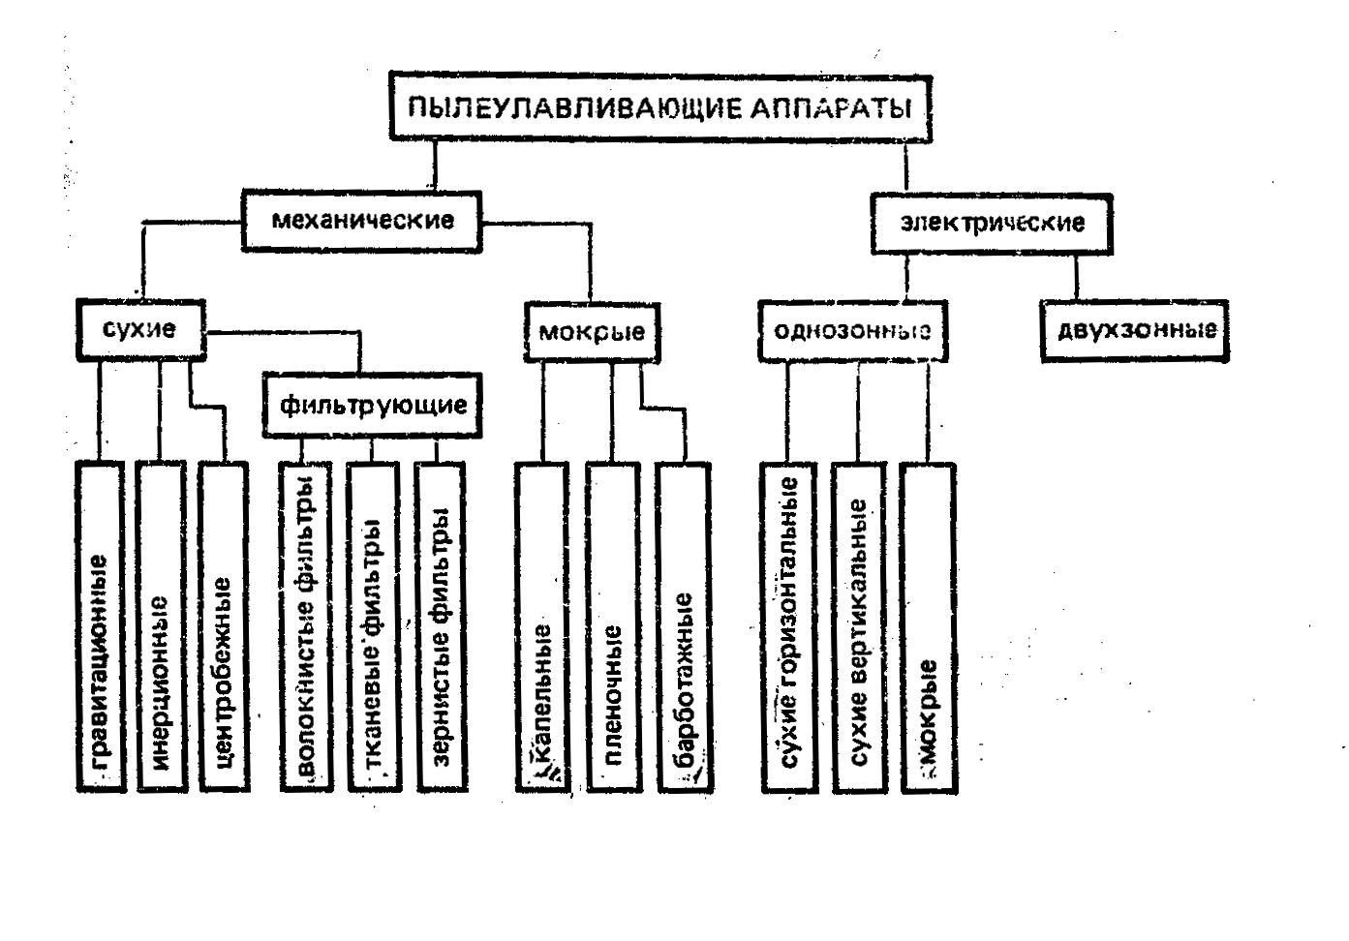
Рис. 1.2. Классификация конструкций аппаратов для пылеулавливания [23]
Рис. 1.3. Пылеосадительные камеры
Рис. 1.4. Циклон типа ЦН-15П

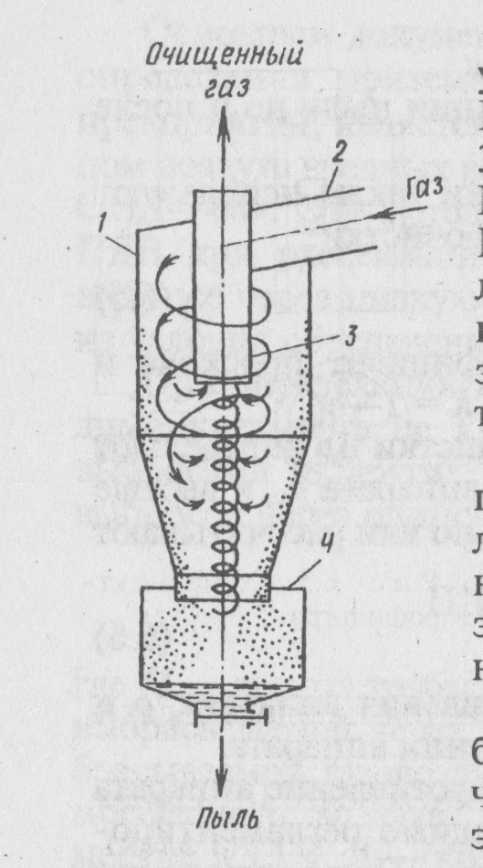  Рис. 1.5. Схема циклона [7] | На рис. 1.5. представлена схема циклона. Ввод газового потока производится тангенциально, для закручивания потока. Частицы пыли под действием центробежной силы образуют на стенках циклона пылевой слой, который отделяется от газа при его повороте в бункере на 180°, пыль собирается в бункере, а очищенный газ вихревым потоком, покидает циклон через выходную трубу. Для очистки больших масс газов применяют батарейные циклоны.
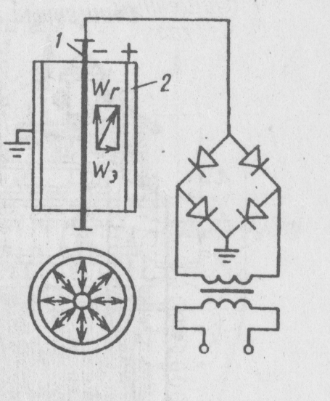  Рис.1.6.Схема электрофильтра [7] | Эффективными аппаратами для улавливания пыли, например, сажи и золы являются электрофильтры (рис. 1.6.). Между электродам 1 и 2 создается коронный разряд, в межэлектродном пространстве образуются электроны, очищаемый газ проходит между электродами, частицы пыли заряжаются («прилипание» электронов), основная масса пыли оседает на осадительном электроде, который периодически встряхивается и пыль собирается в бункере.
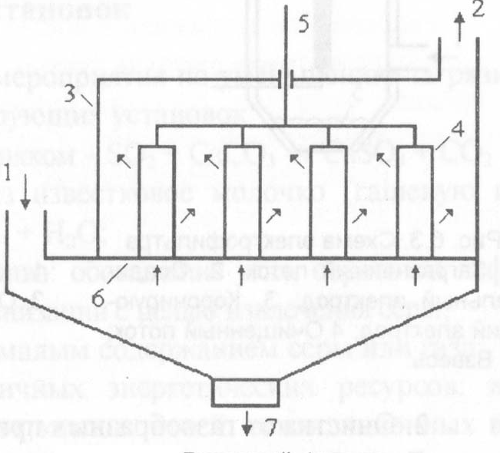  Рис. 1.7.Тканевый фильтр. [8] | В тканевых фильтрах (рис. 1.7) пыль задерживается на ворсистом материале (ткань из шерсти, хлопка или синтетических материалов), уложенном в секциях, разделенных вертикальными перегородками: 1- загрязненный газ, 2- очищенный газ, 3- корпус, 4- рукава, 5-встряхивающее устройство, 6- распределительная решетка, 7- вывод пыли
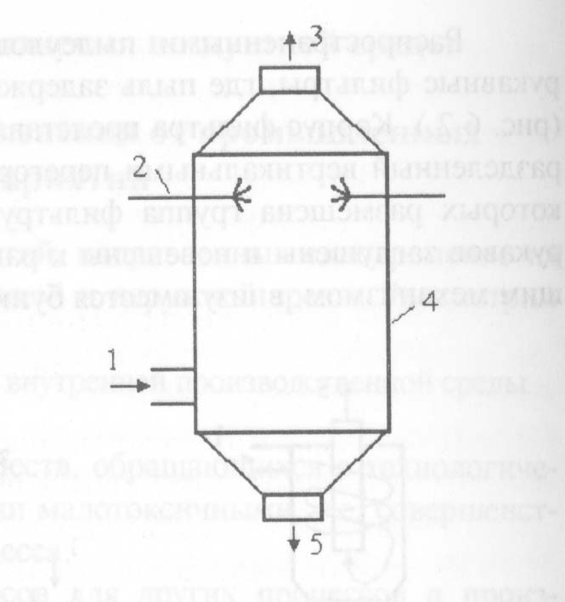  Рис. 1.8.Схема скруббера [8] | На рис. 1.8. представлена схема полого форсуночного скруббера (колонна круглого или прямоугольного сечения, в которой осуществляется контакт между газом и каплями жидкости): 1- загрязненный газ, 2 - форсунки, 3- очищенный газ, 4- корпус, 5- шлам.

Существенный фактор, влияющий на очистку газов, – их влажность. Тканевые фильтры из-за образования корки грязи на поверхности осаждения могут выйти из строя, нормальная работа циклонов и электрофильтров в этом случае также существенно затрудняется.
Циклоны из обычной стали применяют для очистки газов, имеющих температуру до 450°С. Температура газов, очищаемых в тканевых фильтрах, не должны быть больше 350°С.
Для газов, содержащих горючие и ядовитые примеси, лучше использовать аппараты мокрой очистки.

Степень очистки газов от пыли определяется по зависимости
ŋ = (С₁ – С₂)/ C₁,
где С₁ и С₂ – концентрации пыли в газе до очистки и после очистки.
Требуемая степень очистки, пылевая нагрузка G_{вх.} и ПДВ (предельно допустимый выброс) связаны следующей формулой: ŋ = 1 – ПДВ/G_{вх.}
Тканевые фильтры и электрофильтры весьма чувствительны к колебаниям пылевой нагрузки.
Для улавливания пыли, содержащей неорганические вещества (абразивные вещества, минеральные соли, аэрозоли металлов) применяют механические пылеуловители, мокрые пылеуловители, фильтры, электрофильтры. При этом частицы размером более 5 мкм улавливаются в циклонах, а для улавливания частиц меньших размеров используют тканевые фильтры и электрофильтры, а также аппараты мокрой очистки.
Для пыли, содержащей органические компоненты (древесная пыль, табачная, мучная и др.), употребляют механические пылеуловители.

1.2. Очистка выбросов от газообразных загрязняющих веществ

В настоящее время очистка газов от загрязнений служит наиболее эффективным методом обезвреживания отходящих газов. Существует большое разнообразие методов очистки, которые классифицируют по разным признакам. Все методы можно разделить на две группы – некаталитические и каталитические. В первой группе примеси выводятся из газовой смеси путем конденсации или поглощения жидкими и твердыми поглотителями, во второй примеси не выделяются из системы, а превращаются в другие вещества, которые остаются в газовой смеси или затем удаляются.

Некаталитические методы

Некаталитические методы очистки по типу процесса делятся на абсорбционные, хемосорбционные и адсорбционные, а по характеру процесса – на регенерационные (циклические) и нерегенерационные. Хемосорбционные методы подразделяют по типу хемосорбента и по типу получаемого продукта.
Выбор метода очистки зависит от концентрации извлекаемого компонента в отходящих газах, объема и температуры газа, наличия в газе других примесей, от требуемой степени очистки и возможности использования продуктов рекуперации.
Метод выбирают на основе эколого-экономических и технико-экономических расчетов.
Хемосорбционные методы широко применяют для очистки газов от СО, N_{y}O_{x}, SO₂, H₂S, HCl, СО₂. Сущность методов заключается в поглощении удаляемых компонентов жидкими поглотителями – хемосорбентами, в качестве которых используют растворы минеральных и органических веществ, суспензии и органические жидкости. В процессе хемосорбционной очистки выделяемые из газов компоненты вступают в химические реакции с хемосорбентами, при этом образуются новые вещества, регенерирующиеся и возвращающиеся вновь на абсорбцию.
Одной из наиболее сложных проблем является очистка газов от диоксида серы. Очистка газов от диоксида серы ведется преимущественно хемосорбционными методами на основе извести или известняка. Достоинства этих методов – доступность и дешевизна абсорбентов, простая технологическая схема процесса, низкие капитальные и эксплуатационные затраты. Недостатки метода: невысока эффективность очистки, недостаточная степень использования известняка, образование отходов в виде шлама или загрязненного гипса.
При абсорбции известковым молоком процесс протекает по реакциям:
SO₂ + H₂O = H₂ SO₃ ; Ca (OH)₂ + SO₂ = Ca SO₃ + H₂O ;
2Ca SO₃+ O₂ = 2 Ca SO₄.

Для уменьшения отложений CaSO₄ и CaSO₃ рН суспензии должен быть не менее 5.
При использовании суспензии известняка суммарные реакции имеют вид:
SO₂ + CaСO₃ + 2 H₂O = Ca SO₃ + 2 H₂O + СО₂
Ca SO₃ + ½ О₂ + 2 H₂O = Ca SO₄ . 2 H₂O

Кроме известняка, абсорбцию SO₂ проводят сульфитом натрия, магнезиальным, фосфатным и другими методами.
Для хемосорбционной очистки газов от оксидов азота применяют растворы едкого натра, кальцинированной соды, едкого калия, извести, аммиака и др.
Оксид углерода улавливают из газов аммиачными растворами муравьинокислой и углекислой меди.
Процесс абсорбции газов проводят в пленочных, насадочных, тарельчатых, форсирующих и других аппаратах. При этом абсорберы должны иметь высокую пропускную способность по газу, высокую эффективность, низкое гидравлическое сопротивление, простоту конструкции и удобство эксплуатации; аппаратура не должна забиваться осадками и корродировать.

В абсорберах для очистки применяют жидкие вещества, воду, растворы солей, поглощающие газообразные примеси [8].

Адсорбционные методы

При адсорбционных методах газы поглощаются твердыми пористыми веществами. Адсорбция рекомендуется для очистки газов с невысокой концентрацией вредных компонентов. Адсорбированные вещества удаляются из адсорбентов десорбцией инертным газом или паром. В некоторых случаях проводят термическую регенерацию. Достоинства процесса – высокая степень очистки; при этом газы в процессе очистки не охлаждаются и жидкости отсутствуют.
Кроме того отпадает необходимость в насосах и затрате энергии на перекачку жидкости. Недостатки – для очистки пригодны только сухие и жидкости. Недостатки – для очистки пригодны только сухие и незапыленные газы, имеющие небольшую скорость движения адсорбента. Адсорбционную очистку газов проводят в адсорберах с неподвижным, движущимся и псевдоожиженным слоем сорбента в установках периодического и непрерывного действия. Наиболее часто этот метод применяют при рекуперации органических растворителей.

В адсорберах (рис. 1.10.) очищаемый газовый поток проходит слой адсорбента.

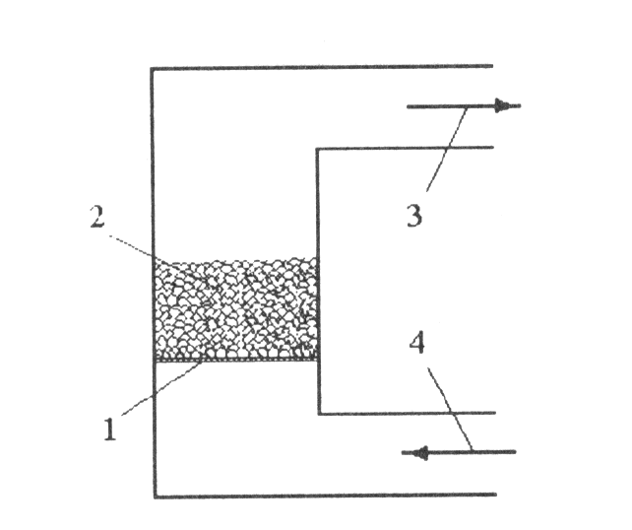
Рис. 1.10. Схема адсорбера.
1– сетка, 2– адсорбент, 3– очищенный поток, 4– загрязненный поток [8]

Для адсорбции SO₂ применяют активные угли, полукоксы, активированный силикагель, доломит. карбонат кальция, подщелоченный оксид алюминия, активированный диоксид марганца.
Для удаления сероводорода и органических сернистых соединений из газа используют аппараты с несколькими псевдосжиженными слоями гранулированного оксида железа при температуре 340-300°С. Гранулы оксида железа регенерируют путем обжига частично сульфидированного и восстановленного оксида в воздушной среде при 800°С. При этом получают SO₂, который перерабатывают на серную кислоту.
Для многократного использования адсорбента его регенерируют в одноступенчатых или двухступенчатых установках. В одноступенчатых установках регенерацию проводят смесью водорода и оксида углерода при высоких давлениях.

Каталитические методы

Эти методы связаны с химическими превращениями токсичных компонентов в нетоксичные на поверхности катализаторов. Очистке подвергаются газы, не содержащие пыли и катализаторных ядов.
На практике широко распространено каталитическое разложение оксидов азота. Сущность способа заключается в том, что оксиды азота восстанавливаются газом – восстановителем (водородом, метаном, оксидом углерода и др.) в присутствии катализаторов.
Восстановление метаном:
СН₄ + О₂ = СО₂ + 2Н₂О;
СН₄ + 4NO = СО₂ + 2Н₂О + 2N₂ ;
СН₄ + 2NO₂ = СО₂ + 2Н₂О + N₂.
В качестве катализаторов используют различные металлы, которыми покрывают огнеупорные материалы (носители). Чаще применяют палладиевый катализатор, нанесенный на оксид алюминия. Температура начала контактирования при восстановлении – 400-470°С.
Выше отмечалось, что проблему снижения загрязнения атмосферного воздуха можно решить также за счет экологизации производства. Например, основная проблема загрязнения окружающей среды металлургическими предприятиями заключается в том, что очистные установки улавливают, главным образом пыль, тогда как токсичные газообразные продукты (оксиды азота, серы, углерода и др.) выбрасываются в атмосферу без очистки, что приводит к повышению уровня загрязнения природной среды. Так антропогенные поступления оксидов азота (в пересчете на NO₂) каждые 20-25 лет удваиваются. С 1988 по 1997 г. в России содержание NO₂ увеличилось на 18 %. Среднегодовые концентрации NO₂ в 1997 г. превышали ПДК в 93 городах с общей численностью населения в 9,4 млн. человек. Установлено, что при производстве стали в атмосферу поступает до 750 тыс. т/год оксидов азота.

1.3.Требования к выбросам в атмосферу

При любом способе очистки средства защиты атмосферы должны ограничивать наличие вредных веществ в воздухе населенных пунктов на уровне не выше ПДК. Во всех случаях должно соблюдаться условие:
С + С_{ф} ≤ ПДК
по каждому вредному веществу, где С и С_{ф} – фактическая и фоновая концентрация вредного вещества.
Для соблюдения ПДК вредных веществ в атмосферном воздухе населенных пунктов устанавливают предельно-допустимый выброс (ПДВ) вредных веществ из систем и установок. Расчет ПДВ, максимальной приземной концентрации вредных веществ и другие параметры разрешенных выбросов рассчитываются на основании ОНД-86 «Методика расчета концентраций в атмосферном воздухе вредных веществ, содержащихся в выбросах предприятий»[9].

II. ТЕХНИКА ЗАЩИТЫ ГИДРОСФЕРЫ

2.1. Проблемы загрязнения поверхностных вод

Загрязнение поверхностных вод в значительной степени связано с деятельностью промышленных предприятий, направляющих свои сбросы в водные объекты. Не менее интенсивно загрязняет гидросферу и современное сельское хозяйство с массовым содержание скота, интенсивным внесением удобрений в почву и использованием средств защиты растений от вредителей; определенный вклад в общее загрязнение вод вносят и бытовые сбросы (табл. 2.1).

Таблица 2.1. Поступление загрязняющих веществ со сточными водами в водоемы [10]

Объем сброса сточных вод, млрд м³ | 1990 | 1995 | 2000 | 2001
В составе сточных вод сброшено:  сульфатов, млн т  хлоридов, млн т  аммонийного азота, тыс. т  общего азота, тыс. т  нитратов, тыс. т  жиров и масел, тыс. т  фосфора общего, тыс. т  фенола, т  свинца, т  пестицидов, т  ртути, т | 75,2  52,9 55,0 202,5 151,8 77,8 48,5 57,6 264,6 144,8 16,1 13,9 | 59,9  3,7  8,6 215,1 57,6 179,6 25,1 38,1 85,9 50,5 1,5  0,6 | 55,6  2,7  7,3 84,5 41,3 208,5 15,2 26,4 66,6 34,9 2,7  0,2 | 54,7  2,6  7,7 81,2 42,7 201,3 13,8 24,9 53,1 26,7 4,8  0,2

Загрязнению поверхностных вод способствует значительное увеличение поверхностного стока и уменьшение инфильтрации, что вызвано развитием городов и сельского хозяйства, сведением лесов и опустыниванием.
Загрязняющие вещества, попадающие в воду, ведут себя по-разному в зависимости от их природы. Органические соединения природного происхождения за некоторым исключением, быстро разрушаются микроорганизмами. При достаточном количестве кислорода проявляется активность аэробных микроорганизмов, питающихся органическими веществами. При этом образуются углекислый газ и вода, а также нитраты, фосфаты, сульфаты и кислородные соединения других элементов, содержавшихся в исходных веществах. Выделенные фосфаты и нитраты играют особую роль в изменении состояния воды, так как являются элементами минерального питания, лимитирующими процессы фотосинтеза. В естественных водоемах эти ионы содержатся в малых количествах и ограничивают рост растений и планктона. Высокое содержание фосфатов и нитратов в воде способствует усиленному росту фитопланктона, размножению зоопланктона и высшей фауны, которые употребляют кислород при дыхании. С ростом числа живых организмов, особенно планктона, имеющего короткий жизненный цикл, увеличивается количество детрита (мертвого органического вещества), для аэробного разрушения которого также необходим кислород. В таких условиях расход кислорода не восполняется его продукцией в процессе фотосинтеза. Происходит переход от аэробного состояния водоема к анаэробному. В отсутствие кислорода разложение органического вещества происходит в процессе жизнедеятельности анаэробных микроорганизмов. В результате целого ряда взаимосвязанных процессов брожения образуется метан (СН₄),углекислый газ, вода, аммиак (NH₃) и сероводород (Н₂S). При этом фосфор, содержавшийся в детрите, вновь выделяется в воду в виде фосфатов.
Дефицит кислорода, а также образование токсичных продуктов реакций анаэробного окисления приводят к гибели большинства видов водной экосистемы.
Существенные экологические проблемы возникают при попадании в водоемы трудноразрушаемых или устойчивых органических загрязняющих веществ. К ним относятся компоненты нефти и нефтепродуктов, соединения тяжелых металлов, а также многочисленные синтетические органические соединения, для разрушения которых микроорганизмам не хватает многих специфических ферментов (биологических катализаторов).
Нефть может попадать в природную среду при бурении скважин на нефтяных месторождениях, при авариях танкеров и утечках в нефтепроводах, при транспортировке, при переработке сырой нефти, а также при очистке и автоцистерн от нефти и нефтепродуктов. Гидрофобная нефть образует тонкую пленку на поверхности воды, на открытых водных поверхностях с течением времени образуется эмульсионный слой «нефть – вода», который препятствует газообмену между водой и воздухом. Это приводит к тому, что живые организмы, находящиеся под этой пленкой постепенно задыхаются. У морских птиц контакт с нефтью приводит к склеиванию оперения, они утрачивают способность держаться на воде и быстро гибнут от переохлаждения. Растворимые в воде окисленные компоненты нефти могут обладать токсическим действием.
Нефть в природной среде подвергается микробиологическому распаду, в котором участвуют различные виды бактерий, но этот распад протекает очень медленно, так что нефть в течение недель и месяцев находится на поверхности воды, легколетучие компоненты нефти испаряются, загрязняя атмосферный воздух, а малолетучие медленно окисляются и образуют сгустки, опускающиеся на дно водоема.
окисляются и образуют сгустки, опускающиеся на дно водоема.

Источники антропогенного загрязнения гидросферы
Сельскохозяйственные стоки
Промышленные сточные воды
Бытовые сточные воды
Атмосферные осадки
Карьерные и шахтные воды
Радиоактивные отходы, захороненные в Мировом океане и глубоких шахтах
Фильтраты от свалок твердых бытовых и промышленных отходов

Рис. 2.1. Источники антропогенного загрязнения гидросферы

При просачивании нефти в почву, несмотря на большую вязкость, она проникает в грунтовые воды и может распространяться на большие расстояния. Вода становится непригодной для использования при попадании 1л нефти на 10⁶ л воды.
Основные источники антропогенного загрязнения гидросферы представлены на следующей схеме (рис. 2.1.).

2.2. Очистка сточных вод

Для использования сточных вод особое значение имеет обоснование требований к составу технологической воды. В зависимости от этих требований применяются различные способы и устройства очистки сточных вод:
- механические (решетки, песколовки, вертикальные и горизонтальные отстойники (рис.2.2), процеживающие установки, простые и скорые фильтры – рис. 2.3;
- физико-химические (флотация, адсорбция – рис. 2.4, ионный обмен и др.);
- химические (реагентные);
- электрохимические (электрофлотация, электрокоагуляция, электролиз, гальванокоагуляция);
- мембранные (ультрафильтрация, обратный осмос и др.);
- термические (выпаривание, дистилляция, сжигание сточных вод);
- биохимические;
- комбинированные.
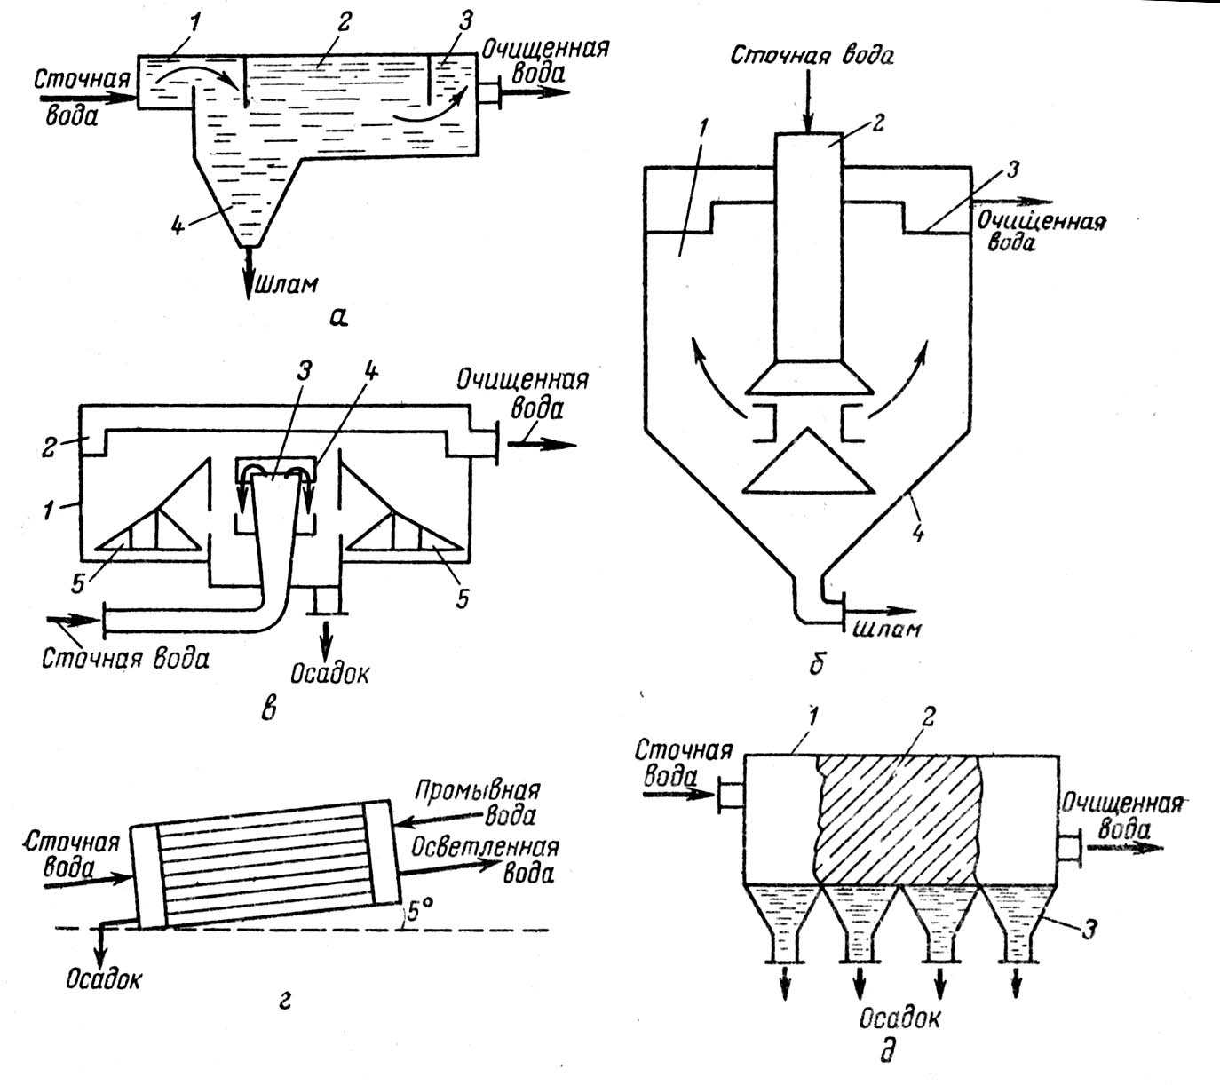

Рис. 2.2. Отстойники [7]:
а – горизонтальный: 1– входной лоток, 2– отстойная камера, 3– выходной лоток, 4– приямок; б – вертикальный; 1– цилиндрическая часть, 2– центральная труба, 3– желоб, 4– коническая часть; в – радиальный: 1– корпус, 2– желоб, 3– распределительное устройство, 4– успокоительная камера, 5– скребковый механизм; г – трубчатый; д – с наклонными платинами: 1– корпус, 2– пластины, 3– шламоприемник.

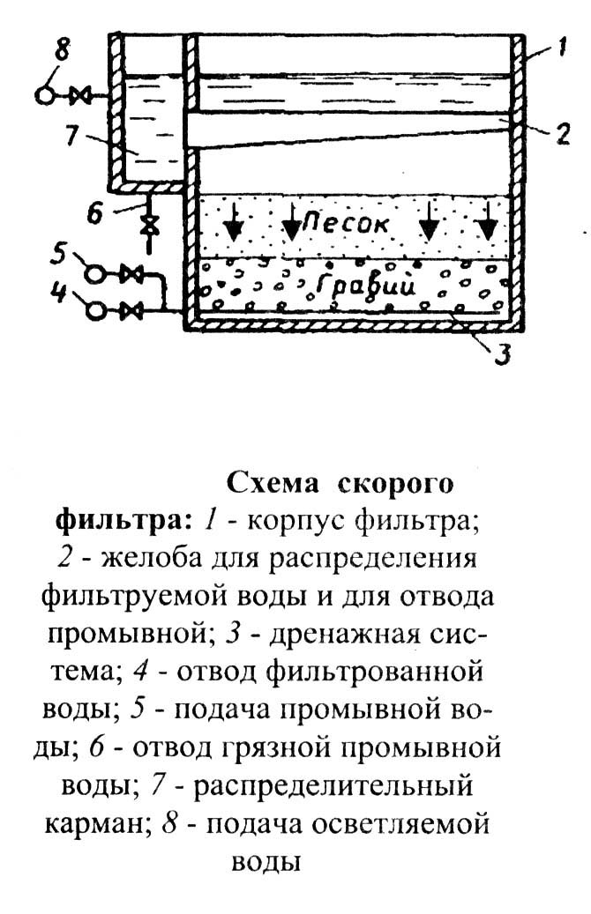 | 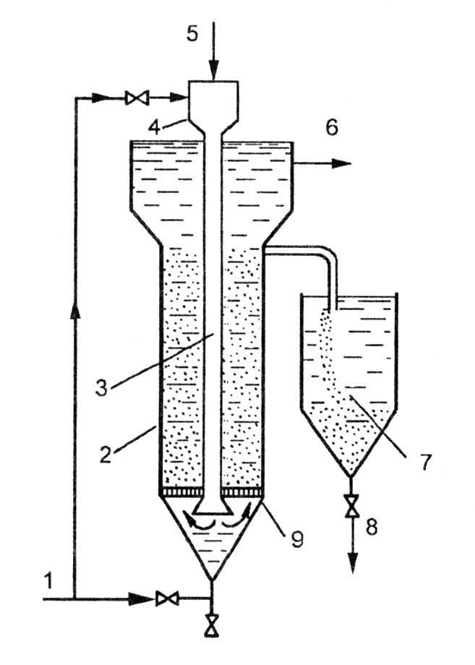

Рис. 2.3. Схема скорого фильтра [11]:  1– корпус фильтра, 2– желоба для распределения фильтруемой воды и для отвода промывной, 3– дренажная система, 4– отвод фильтрованной воды, 5– подача промывной воды, 6– отвод грязной промывной воды, 7– распределительный карман, 8– подача осветляемой воды. | Рис.2.4. Цилиндрический одноярусный адсорбер [11]:  1,6– подача сточных вод и отведение очищенной воды, 2– цилиндрическая колонна, 3– центральная труба с диффузором, 4– воронка, 5– трубопровод для подачи сорбента, 7– сгуститель сорбента, 8– выпуск отработанного сорбента, 9– распределительная решетка.

Ниже приводятся примеры способов очистки и компоновки схем очистки сточных вод от наиболее распространенных загрязняющих веществ.

2.2.1. Нейтрализация сточных вод

Нейтрализация сточных вод предназначена для выделения из них кислот, щелочей, а также солей и металлов. Нейтрализацию кислот и их солей осуществляют щелочами или солями сильных щелочей: едким натром, едким кали, известью, известняком, доломитом, мрамором, мелом, магнезитом, содой, отходами щелочей и т. п. Наиболее дешевым и доступным реагентом для нейтрализации кислых сточных вод является гидроксид кальция (или гашеная известь). Для нейтрализации сточных вод с содержанием щелочей и их солей (сточные воды целлюлозно-бумажных и текстильных заводов) можно использовать серную, соляную, азотную, фосфорную и другие кислоты.
Расход щелочей (кислот) для нейтрализации определяют по формуле:

G=Kз*Q*a*C/B

где G – расход реагента для нейтрализации, кг/ч;
Кз – коэффициент запаса(1,1);
В – активность реагента, в долях;
Q – объем сточной воды,м³/ч;
а – удельный расход реагентов, кг/кг – см. табл.2.2;
С – концентрация кислоты или щелочи, кг/м³

Количество реагентов для нейтрализации кислых сточных вод, содержащих соли тяжелых металлов рассчитывают по формуле:

G=(a*C+b₁*C₁+b₂*C₂+…+b_{n}*C_{n})K_{з}*Q*100/B
где b₁…b_{n} – удельный расход реагента, кг/кг Ме – см. табл.3.2.2.
С₁…С_{n} – концентрация Ме, кг/м³

Таблица 2.2. Теоретический расход реагентов для нейтрализации кислот [1]
Реагент | Удельный расход щелочи для нейтральной кислоты, кг/кг
Реагент | H₂SO₄ | HCL | HNO3 | H 3PO4 | CH3COOH | HF
CaO (оксид Са) | 0,57 | 0,77 | 0,44 | 0,86 | 0,47 | 1,7
Гидроксиды
Ca(OH)2 | 0,75 | 1,01 | 0,59 | 1,13 | 0,62 | 1,85
NaOH | 0,82 | 1,09 | 0,63 | 1,22 | 0,67 | 2
KOH | 1,14 | 1,53 | 0,89 | 1,71 | 0,94 | 2,8
Карбонаты
CaCO3 | 1,02 | 1,37 | 0,8 | 1,53 | 0,83 | 2,5
MgCO3 | 0,86 | 1,15 | 0,67 | 1,21 | 0,7 | 2,1
Na2CO3 | 1,09 | 1,45 | 0,84 | 1,62 | 0,89 | 2,63

Таблица 2.3.Удельный расход реагента, необходимый для удаления металлов [1]
Металл | Реагент,(кг/кг)
Металл | CaO | Ca(OH)2 | Na2CO3 | NaOH
Zn | 0,85 | 1,13 | 1,6 | 1,22
Ni | 0,95 | 1,26 | 1,8 | 1,36
Cu | 0,88 | 1,16 | 1,66 | 1,26
Fe | 1,0 | 1,32 | 1,9 | 1,43
Pb | 0,27 | 0,36 | 0,51 | 0,38

На практике используют три способа нейтрализации сточных вод:
- фильтрационный – путем фильтрования сточной воды через насадки кусковых или зернистых материалов;
- водно-реагентный – добавлением в сточную воду реагента в виде раствора или сухого вещества (извести, соды или шлака); нейтрализующим раствором может быть и щелочная сточная вода;
- полусухой – перемешиванием высококонцентрированных сточных вод (например, отработанного гальванического раствора) с сухим реагентом (известью, шлаком) с последующим образованием нейтральной тестообразной массы.
На рис. 2.5. представлена схема нейтрализации сточных вод и образующихся при этом осадков
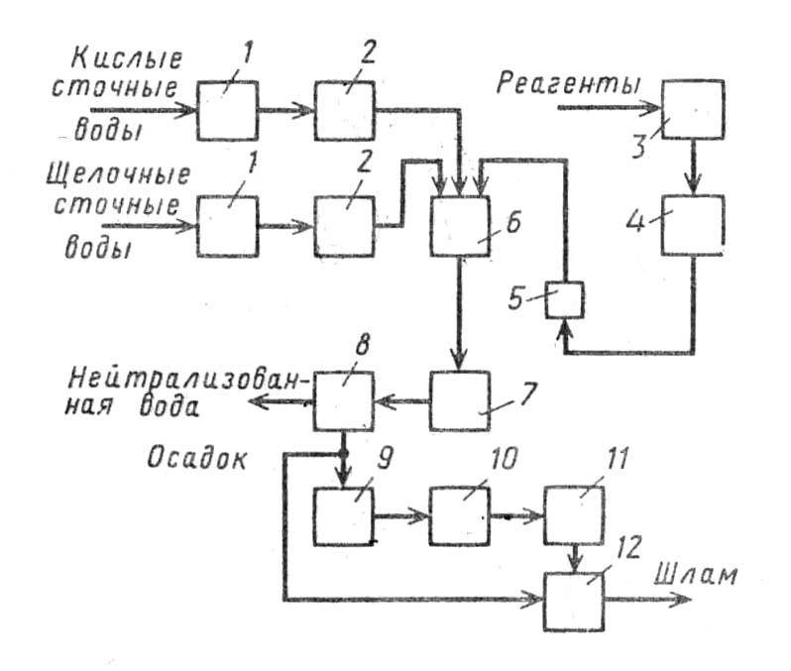
Рис. 2.5. Схема станции реагентной нейтрализации [7]:
1– песколовка, 2– усреднитель, 3– склад реагентов, 4– растворный бак, 5– дозатор, 6– смеситель, 7– нейтрализатор, 8– отстойник, 9– осадкоуплотнитель, 10– вакуумфильтр, 11– накопитель обезвоженных осадков, 12– шламовая площадка.

2.2.2. Отстаивание

Отстаивание – процесс осаждения грубодисперсных примесей под действием силы тяжести. Простое механическое отстаивание производят в песколовках, отстойниках и осветлителях различных конструкций.
Эффективность отстаивания зависит от размера и формы частиц, находящихся в сточной воде, от плотности частиц и воды, времени и гидродинамических параметров отстаивания, температуры и вязкости воды, ее рН, концентрации взвешенных частиц и др. Основным параметров, который используют при расчете отстойников, является скорость осаждения частиц.
Для ускорения процессов отстаивания в сточную воду добавляют коагулянты – Al₂(SO₄)₃ , FeCl₃, FeSO₄ и флокулянты (ПАА) – тогда это будет уже физико-химический процесс [6].
Благодаря этому достигается осветление воды и снижение карбонатной жёсткости на 0,7 – 1 мг-экв/л с одновременным повышением некарбонатной жёсткости:
Al₂(SO₄)₃ + 6H₂O = 2Al(OH)₃ + 3H₂S0₄
H₂S0₄ + Ca(HCO₃) = CaSO₄ + 2H₂O + 2CO₂
H₂S0₄ + Mg(HCO₃) = Mg SO₄ + 2H₂O + 2CO₂
При излишней щёлочности переход гидроксида в водный оксид может задерживаться, а при недостатке щелочи Al(OH)₃ не образуется. В этом случае надо повысить щёлочность воды. Необходимую дозу щелочного агента определяют по формуле:
$D_{Щ}=K(\frac{1}{e}D_{K}−Щ+1)$ мг/л
где, D_{Щ} – количество щелочи, добавляемое для подщелачивания воды, мг/л
e – эквивалентная масса коагулянта (безводного) в мг-экв/л, равная для
Al₂(SO₄)₃ – 57
FeCl₃ – 54
Fe₂(SO₄)₃ – 67
D_{K} – макс. доза безводного коагулянта, мг/л
Щ – мин. щелочность воды в мг-экв/л (для природных вод ≈ карбонатной жёсткости)
К – количество щёлочи, в мг/л, необходимой для подщелачивания воды на 1 мг-экв/л:
Для извести – 28 мг/л
NaOH – 30–40 мг/л
Na₂CO₃ – 53
Рекомендуемые дозы коагулянта для обработки воды в зависимости от ее мутности приведены в табл.2.4.

Таблица 2.4.Доза коагулянтов в зависимости от мутности воды
Содержание в H₂O взвешенных веществ, мг/л | Доза безводного Al₂(SO₄)₃ или FeCl₃, мг/л
100 | 25–35
101–200 | 30–45
201–400 | 40–60
401–600 | 45–70
601–800 | 55–801
801–1000 | 60–90
1001–1400 | 65–105
1401–1800 | 75–115
1801–2200 | 80–125
2201–2500 | 90–130
Пример 1.
Определить необходимые дозы реагента для подщелачивания воды при её мутности 700 мг/л и щёлочности Щ = 1,7 мг-экв/л. Макс. доза Al₂(SO₄)₃ (D_{K}) = 75 мг/л.
Необходимые дозы реагента для подщелачивания воды составят:
гашёной извести:
$D_{\text{изв}\text{.}}=\text{28}(\frac{1}{\text{57}}⋅\text{75}−1,7+1)=\text{17},4$ мг/л
Na₂CO₃:
$D_{\text{соды}}=\text{53}(\frac{1}{\text{57}}⋅\text{75}−1,7+1)=\text{33}$ мг/л
Если D_{изв.} и D_{соды} получатся с отрицательным результатом, подщелачивания не требуется.
Пример 2.
Мутность 200мг/л, Щ = 2мг-экв/л, D_{K} = 40 мг/л
D_{И} = $\text{28}(\frac{1}{\text{57}}⋅\text{40}−2+1)=−8,4$ мг/л
При высокой цветности максимальная доза коагулянта (в пересчёте на безводный Al₂(SO₄)₃) равна:
D_{K} = $4\sqrt{Ц}$ мг/л.
Ц – цветность H₂O, в град по Co-Pt- шкале
Пример 3 .
Определить дозу коагулянта при мутности 100 мг/л и цветности 90°.
По таблице
D_{K} ≈ 25–30 мг/л.
По цветности требуется более высокая доза:
D_{K} = $4\sqrt{\text{90}}$ = 38 мг/л.
2.2.3.Сорбция и ионный обмен

Сорбцию применяют для очистки сточных вод от растворимых примесей. В качестве сорбентов используют любые мелкодисперсные материалы (золу, торф, опилки, шлаки, глину); наиболее эффективный сорбент - активированный уголь. Расход сорбента:
т = Q(с₀ – с_{к})/а,
где Q – расход сточной воды, м³/с; с₀ и с_{к} - концентрации примесей в исходной и очищенной сточной воде, кг/м³; а—удельная сорбция, характеризующая количество примесей, поглощаемых единицей массы сорбента, кг/кг.
Ионообменную очистку применяют для обессоливания и очистки сточных вод от ионов металлов и других примесей. Очистку осуществляют ионитами – синтетическими ионообменными смолами, изготовленными в виде гранул размером 0,2...2 мм. Иониты изготовляют из нерастворимых в воде полимерных веществ, имеющих на своей поверхности подвижный ион (катион или анион), который при определенных условиях вступает в реакцию обмена с ионами того же знака, содержащимися в сточной воде.
Рис.2.6. Технологическая схема ионообменной очистки сточных вод [1]:
а – одноступенчатая очистка; б – очистка с двухступенчатым анионированием; в – очистка с промежуточной дегазацией и двухступенчатым анионированием;
К – катионитовый фильтр; А – анионитовый фильтр; Д – дскарбонизатор; ПБ – промежуточный бак

Различают сильно- и слабокислотные катиониты (в Н⁺ - или Na⁺ - форме) и сильно- и слабоосновные аниониты (в ОН⁻- или солевой форме), а также иониты смешанного действия.
Ионообменную очистку реализуют последовательным фильтрованием сточной воды через катиониты и аниониты. При контакте сточной воды с катионитом в водородной форме имеет место обмен катионов растворенных в воде солей на Н⁺-ионы катионита в соответствии с уравнением реакции
n[K]H + Me^{n+} ═ [K]_{n}Me + nH⁺
где К – «скелет» (радикал) катионита; Me – извлекаемый из сточной воды катион металла; n – заряд катиона. При этом имеет место увеличение кислотности сточной воды.
При контакте сточной воды с анионитом в гидроксильной форме происходит обмен анионов кислот на ОН⁻-ионы анионита в соответствии с уравнением реакции
m[A_{n}]OH + A^{m+} ═ [A]_{m}A + mOH⁻
где А_{n} – «скелет» (радикал) анионита; А – извлекаемый из сточной воды анион; т – заряд аниона.
В зависимости от вида и концентрации примесей в сточной воде, требуемой эффективности очистки используют различные схемы ионообменных установок. Для очистки сточных вод от анионов сильных кислот применяют технологическую схему одноступенчатого Н-катионирования и ОН-анионирования с использованием сильнокислотного катионита и слабоосновного анионита (рис. 2.6, а). Для более глубокой очистки сточных вод, в том числе от солей, применяют одно- или двухступенчатое Н-катионирование на сильнокислотном катионите с последующим двухступенчатым ОН-анионированием на слабо-, а затем на сильноосновном анионите (рис. 2.6 , б).
При содержании в сточной воде большого количества диоксида углерода и его солей происходит быстрое истощение емкости сильноосновного анионита. Для уменьшения истощения сточную воду после катионитового фильтра дегазируют в специальных дегазаторах с насадкой из колец Рашига или в других аппаратах (рис. 2.6., в). При необходимости обеспечивать значение рН = 6,7 и очистки сточной воды от анионов слабых кислот вместо анионитовых фильтров второй ступени используют фильтр смешанного действия, загружаемый смесью сильнокислотного катионита и сильноосновного анионита.
Классификация сточных вод в промышленном водоснабжении позволяет выбрать наиболее эффективные методы очистки.
Сточные воды как ресурс промышленного водоснабжения можно подразделить на несколько групп в зависимости от их использования для водоподготовки:
- Сточные воды с минерализацией до 3 кг/м³, не содержащие органических соединений либо содержащие соединения, которые можно удалить сорбцией на различных сорбентах (гидросанды Al, Fe, активированный уголь, полимерные смолы, цеолиты и др. материалы с развитой пористостью и поверхностью). После очистки от органических веществ сточные воды можно обессоливать методами полного обмена.
- Сточные воды с минерализацией от 3 до 10-15 кг/м³, Для обессоливания таких сточных вод пригодны методы электродиализа и обратного осмоса (мембранная техника). Но применять эти методы можно только после очистки воды от органических веществ, катионов жёсткости (Ca, Mg) и Fe, Эти методы в отечественной промышленности нашли применение в установках малой и средней производительности.
- Сточные воды с минерализацией более 15 кг/м³ (более 15 г/л): обессоливание возможно только термическими методами, но это дорого.

2.2.4. Очистка воды с помощью пористых мембран

К мембранным методам разделения относятся (рис 2.7):
- обратный осмос;
- ультрафильтрация;
- испарение через мембрану;
- диализ;
- электродиализ;
- диффузное испарение через мембрану
В любом из этих процессов раствор приводится в соприкосновение с полупроницаемой мембраной с одной её стороны. Вследствие особых свойств полупроницаемых мембран, прошедшая через них смесь обогащается (обедняется) одним из компонентов.
Для разделения жидких систем и очистки промышленных сточных вод, прежде всего, могут быть использованы: обратный осмос и ультрафильтрация. Основные преимущества этих методов:
- простота аппаратурного оформления;
- возможность разделения растворов при нормальной температуре;
- выделение ценных компонентов;
- одновременная очистка воды от органических, неорганических и бактериальных загрязнений.
Протекание процесса без изменения фазового состояния приводит к низким энергетическим затратам, в 10-15 раз меньше, чем при дистилляции.
Установка включает два основных элемента:
- устройство для создания давления жидкости (насос);
- разделительная ячейка с закрепленными в ней полупроницаемыми мембранами (в промышленных установках – это многосекционный аппарат, обеспечивающий необходимую поверхность мембран).
Проведение процесса при температуре окружающей среды особенно важно для разделения нетермостойких растворов.
Недостатки:
- повышенное давление в системе;
- явление концентрационной поляризации (увеличение концентрации растворенного вещества у поверхности мембраны вследствие преимущественного переноса растворителя через мембрану).
микрофильтрация

ультрафильтрация
Обратный осмос

Испарение через мембрану
диализ
электродиализ

10⁻⁴ 10⁻³ 10⁻² 10⁻¹ 10⁰ 10¹ d, мм

низко – высоко – микрочастицы
молекулярные молекулярные
вещества вещества
Рис. 2.7. Области применения мембранных методов разделения в зависимости от диаметра частиц.

Наиболее перспективными областями использования обратного осмоса и ультрафильтрации является обработка воды при водоподготовке, глубокой очистке сточных вод, например:
- опреснение морских и солоноватых вод с целью получения пресной питьевой воды;
- очистка сточных вод, образующихся при металлообработке, травлении, окраске, нанесении гальванических покрытий;
- получение особо чистой, деминерализованной воды для электронной промышленности, промышленности полупроводников и др.

Характеристика обратного осмоса и ультрафильтрации, движущая сила процесса

Метод обратного осмоса заключается в фильтровании растворов под давлением через полупроницаемые мембраны, пропускающие растворитель и полностью или частично задерживающие молекулы, либо ионы растворенных веществ. Если раствор и растворитель разделены полупроницаемой перегородкой, то происходит самопроизвольный переход растворителя в раствор. Это явление называется осмосом (рис.2.8.а). Давление, при котором наступает равновесие (рис. 2.8.б), называется осмотическим. Если со стороны раствора приложить давление, превышающие осмотическое, то перенос растворителя будет осуществляться в обратном направлении (отсюда термин «обратный осмос»), а растворенное вещество задерживается либо частично, либо полностью (рис.2.8.в).

а) Р‹ π б) Р = π в) Р› π

Н₂О р-р
вода Н₂ О
Н₂О р-р
вода Н₂ О
вода Н₂ О
Н₂О р-р

Рис. 2.8. Схема возникновения обратного осмоса (π=ρqН – осмотическое давление).

Движущая сила обратного осмоса в случае идеальной полупроницаемой мембраны определяется:
ΔР=Р- π₁ ,
где Р – повышенное (рабочее) давление над раствором.
π₁ – осмотическое давление раствора.
На практике, не существует идеальных полупроницаемых мембран, и какое-то количество раствора проходит через них:
ΔР=Р- (π₁- π₂)=Р- Δπ,
где π₂ – осмотическое давление фильтрата, прошедшего через мембрану.
Рабочее давление в обратноосмотических установках должно быть достаточно большим, поскольку их производительность определяется движущей силой процесса – разностью между рабочим и осмотическим давлениями, оно достигает 6,85-7,85 МПа (70-80 кгс/см²).
Ультрафильтрация – процесс мембранного разделения, а также фракционирования и концентрирования растворов. Он протекает под действием разности давлений по обе стороны мембраны.
Ультрафильтрацию в отличии от обратного осмоса используют для разделения систем, в которых молекулярная масса растворенных компонентов намного больше молекулярной массы растворителя. Так как осмотическое давление высокомолекулярных соединений малы по сравнению с рабочим давлением жидкости, то ультрафильтрацию обычно проводят при невысоких давлениях 0,3-1 МПа (3-10 кгс/см²).
Внешне обратный осмос и ультрафильтрация аналогичны фильтрованию через мембраны. Однако, при фильтрации продукт откладывается в виде осадка на фильтре, а при обратном осмосе и ультрафильтрации образуется два раствора, один из которых обогащен растворенным веществом.
Между двумя рассматриваемыми методами много общего, в частности, в области конструкции аппаратов. Но существует и целый ряд отличий (см. табл. 2.5).

Таблица 2.5.Сравнение обратного осмоса и ультрафильтрации
Сравниваемые характеристики | Обратный осмос | Ультрафильтрация
Прилагаемое давление | 10-100 кгс/см²  1-10 МПа | 0,7-7 кгс/см²  0,07-0,7 МПа
Осмотическое давление разделяемого раствора | Имеет большое значение | Не имеет значения
Назначение | Разделение растворов низкомолекулярных веществ М‹500 | Разделение растворов веществ с молекулярной массой М›500
Материал мембраны | Имеет значение | Практически любой
Механизм разделения | Ситовой + физико-химическое воздействие | Обычно чисто ситовой
Энергия при разделении обратным осмосом А_{т} (так же, как и ультрафильтрацией) расходуется, в основном, на создание давления исходной жидкости и на её продавливание через мембрану:
А_{т}=А_{с}+А_{пр},
где А_{т} – теоретические затраты энергии;
А_{с} – работа на сжатие жидкости (так как вода практически несжимаемая, то ею можно пренебречь);
А_{пр} – работа на продавливание жидкости:
А_{пр}=ΔРV,
где ΔР – перепад давления на мембране;
V – объем продавливаемой жидкости.
Работа на продавливание 1 м³ Н₂О, например, при давлении Р=4,9 МПа (50 кгс/см²) составляет всего 4,9 МДж (1,36 кВт ч), поэтому теоретический расход энергии на обратноосмотическое разделение невелик и приближается к минимальной термодинамической работе разделения. Реальный расход энергии при обратном осмосе и ультрафильтрации составляет 2-2,5 кВт ч на 1 м³ очищеной воды.

Селективность и проницаемость мембран
Селективность φ,%
х₁-х₂
х₂₂

φ= 100=(1- )100,
х₁
х₁

где х₁, х₂ - концентрация растворенного вещества в исходной смеси и фильтрате,
φ – часто называют коэффициентом солезадержания или просто солезадержанием мембраны.
Проницаемость (или удельная производительность) G
G= V/F*τ,
где V – объем, получаемый в единицу времени τ с еденицы рабочей поверхности мембраны F
G=[л/м²ч или л/м²сутки]
Основными факторами, влияющими на скорость и селективность процессов обратного осмоса и ультрафильтрации, является рабочее давление, гидродинамические условия в аппарате, природа и концентрация разделяемого раствора, температура и тип мембраны.
В качестве критерия вязкоэластичных свойств мембраны, а следовательно, и срока её службы, может служить площадь петли гистерезиса, описываемой кривой G=f(Р) при последовательном увеличении Р от нуля до некоторого значения, а затем снижения давления в обратной последовательности (рис.2.9.)

G, л/м²ч

30

20

10

0
5 6 7 МПа
Рис. 2.9. Петля гистерезиса G=f (р) для ацетатцеллюлозной мембраны.

Чем более жесткая структура у мембраны, тем меньшую площадь будет иметь петля гистерезиса. Для такой мембраны характерна повышенная селективность и более высокая устойчивость в работе. У мембраны с большой площадью петли гистерезиса значение селективности при непрерывной работе снижается значительно быстрее.
Для мембраны с жесткостью структуры при вязком характере течения существует линейная зависимость проницаемости от движущей силы процесса, например, для стеклянных мембран.
Концентрация растворенных веществ. – в разделяемом растворе является одним из основных факторов, определяющих не только характеристики процесса обратного осмоса и ультрафильтрации, но и саму возможность использования этих методов разделения.
Увеличение концентрации растворенных веществ приводит к повышению вязкости и повышению осмотического давления раствора, что снижает эффективную движущую силу процесса. С увеличением концентрации уменьшается толщина слоя связанной воды на поверхности и в порах мембраны, ослабевают силы взаимодействия между ионами и молекулами воды в растворах неорганических веществ, что приводит к снижению селективности. Кроме того, часто возникают и другие осложнения процесса. Смещаются значения рН в кислую иди щелочную среду, что ускоряет гидролиз полимерных мембран. Возможно обезвоживание набухающих мембран, сопровождающиеся необратимыми изменениями их структуры. В концентрированных растворах органических соединений может происходить растворение мембран. На мембране могут выпадать в осадок малорастворимые соли или образовываться гелеобразный слой высокомолекулярных соединений, что нарушает нормальную работу аппаратов.
Обратный осмос может эффективно использоваться при концентрациях электролитов, не превышающих для одновалентных солей 5-10 %, для двухвалентных 10-15 %, для многовалентных 15-20 %.
Для растворов органических веществ этот диапазон гораздо шире и зависит от размеров молекул и степени взаимодействия вещества с мембраной.
В случае использования ацетатцеллюлозных мембран рабочий диапазон концентраций не должен выходить за пределы 3<рН<8.
Влияние природы растворенных веществ заключается в следующем:
- неорганические вещества задерживаются мембранами лучше, чем органические с той же молекулярной массой;
- вещества, которые могут образовывать связи с мембраной, например, водородную связь, задерживаются мембраной тем лучше, чем менее прочна эта связь.

2.2.5. Очистка нефтесодержащих сточных вод

В настоящее время существует две основные проблемы: сбор нефтепродуктов и очистка воды при розливе их на водной акватории; очистка сточных вод промышленных предприятий.
«Мировой рекорд» по загрязнению океана нефтью, зафиксированный Книгой рекордов Гиннеса, принадлежит Мексике: в результате аварии в Мексиканском заливе в июле-августе 1979 г. в воду вылилось 535 тыс. т. нефти, диаметр нефтяного пятна достиг 640 км, ликвидация аварии стоила 131,6 млн. долларов.
Систематически происходят аварийные разливы нефти в России, потери нефти и нефтепродуктов за счет аварийных ситуаций достигают более 5 млн. т.
При ликвидации разлива нефти следует выделить две главные задачи: быстрая ликвидация разлива за счет максимального ограничения распространения нефти на водной поверхности (боны, пожарные катера, направляющие водные струи в нужном направлении); сбор разлитой нефти с последующей ликвидацией радужной пленки (нефтесборщики – центробежные, всасывающие, пороговые и другие нефтеловушки).
Сбор нефти с поверхности воды можно осуществлять с помощью химических методов, которые предполагают использование ПАВ – диспергентов, обладающих эмульгирующими свойствами, а также использование сорбентов, так как все механические устройства становятся неэффективными при толщине пленки нефти менее 1 мм.
Окончательную очистку водной поверхности от оставшихся радужных пленок целесообразно осуществлять микробиологическими методами, с использованием специальных микроорганизмов, обладающих высоко выраженной окислительной активностью.
Способы очистки промышленных нефтесодержащих стоков приведены в табл. 2.6.

Таблица 2.6.Классификация способов очистки нефтесодержащих вод и достигаемая эффективность [1]
Способ очистки | Допустимая начальная концентрация нефтепродуктов в стоках | Достигаемая глубина очистки, мг/л | Примечание
1 Механический (отстаивание) | >1000 | 40-1000 | Не очищает от эмульгированных продуктов
2Физико-химический:

-флотация | 200 | 20-50 | Степень очистки зависит от условий флотации
-коалесценция | 100 | 10-15 | Частично очищает от эмульгированных примесей
- адсорбция | 100 | 1-3 | Очищает от эмульгированных нефтепродуктов (после предварительной очистки
- химический | 50 | 1-10 | Применяется в сочетании с фильтрацией и отстаиванием
3.Биохимический (с помощью аэробных микро-организмов) | 100 | 1-100 | Обязательное предварительное отстаивание, очищает от эмульгированнных нефтепродуктов
Некоторые схемы очистки нефтесодержащих стоков приведены в[1].

Таким образом, очистка нефтесодержащих стоков является достаточно сложной проблемой, требует применения комбинированных технологий, включающих механические, физико-химические и биохимические методы очистки.

2.2.6.Биохимическая очистка сточных вод [11,12]

Метод биологической очистки получил широкое распространение для очистки бытовых и промышленных сточных вод химических производств. Этот метод основан на способности микроорганизмов использовать в качестве питательного субстрата многие органические соединения, содержащиеся в сточных водах.
Использование биологического метода обусловлено его достоинствами: возможностью удалять из сточных вод разнообразные загрязняющие вещества простотой аппаратурного оформления; относительно невысокими эксплуатационными расходами. К недостаткам метода следует отнести большие капитальные затраты, необходимость строгого соблюдения технологического режима очистки, токсическое действие на микроорганизмы ряда органических и неорганических соединений, необходимость разбавления сточных вод в случае высокой концентрации примесей.
Процесс изъятия и потребления микроорганизмами органических примесей сточных вод состоит в основном из трех стадий: массопереноса органического вещества и кислорода из жидкости к поверхности клетки; диффузии вещества и кислорода через полунепроницаемую мембрану клетки и метаболизма диффундированных веществ, сопровождающегося приростом биомассы, выделением энергии, диоксида углерода и т.д. Процессы переноса и сорбции органических веществ микроорганизмами существенного значения в механизме биологической очистки сточных вод не имеют. Основная роль принадлежит процессам превращения вещества внутри клетки.
В результате этих превращений формируются биоценозы микроорганизмов, состав которых зависит от характера примесей сточных вод, исходного посевного материала и условий проведения процесса очистки сточных вод.
Биоценозом аэротенков является активный ил. Активный ил – это амфотерный коллоид, имеющий в интервале значений рН=4-9 отрицательный заряд. Поверхность колоний бактерий, образующих хлопья активного ила, достигает 100 м² на 1 г сухого ила.
Активный ил представляет собой сложный комплекс микроорганизмов разных систематических групп (например, бактерий, простейших грибов, личинок насекомых и др.), между которыми складываются определенные взаимоотношения: симбиотические (обоюдополезные) или антагонистические (враждебные). Самая многочисленная группа микроорганизмов в активном иле – бактерии. Число их колеблется от 10⁸ до 10¹² клеток на 1 г сухого ила. Из активного ила выделено более 100 штаммов бактерий.
Биоценозом биологических фильтров является биопленка. Биопленка представляет собой слизистые обрастания на насадке биофильтров толщиной 1-3 мм и более. В биопленке биофильтров наблюдается больше разнообразных представителей простейших, коловраток, червей. Главное действующее начала активного ила биопленки – бактерии.
Многие виды бактерий, участвующие в процессе очистки, могут в результате адаптации индуцировать новые специфические ферменты, что позволяет окислять ими большинство вновь производимых промышленностью органических веществ.

Основные параметры процесса биохимического окисления

Скорость биохимического окисления зависит от концентрации органических загрязнений и их способности окисляться в данном процессе. Скорость процесса биохимического окисления возрастает с увеличением концентрации субстрата и активного ила. В связи с этим при глубокой очистке концентрированных сточных вод в реакторе полного смешения, где поддерживается низкая концентрация субстрата, нельзя обеспечить высоких скоростей окисления. Для повышения производительности процесс целесообразно делить на стадии. На первой стадии осуществляется очистка сточных вод с поддержанием достаточно высоких концентраций субстрата, обеспечивающих высокую скорость биохимического окисления. На первой стадии возможно глубокое окисление оставшейся части органических веществ при меньших скоростях окисления.
Экспериментально установлено, что некоторые органические вещества не подвергаются биологической деструкции.
Наиболее простым экспериментальным методом определения доступности веществ биодеструкции является определение биологического потребления кислорода (БПК). Если БПК = 0, то вещество относится к категории биологически неокисляемых.
В аэробных условиях скорость реакции окисления возрастает с увеличением концентрации субстрата. Типичный вид этой зависимости графически представлен на рис. 2.10.
При малых концентрациях (область I) скорость окисления практически линейно зависит от концентрации субстрата и может быть описана уравнением вида:
$V=V_{\text{max}}S(K_{s}+S),$
где К_{s} – константа насыщения, численно равная скорости реакции в конце линейной области (значение К_{s} определяются экспериментально); $V$– скорость реакции, $\frac{{\text{мгO}}_{2}}{г⋅ч}$; $V_{\text{max}}$ – максимальная скорость реакции, $\frac{{\text{мгO}}_{2}}{г⋅ч}$; $S$ – концентрация субстрата по БПК _{полн.}
При более высоких концентрациях субстрата (область II) скорость реакции окисления обратно пропорциональна концентрации субстрата и может быть описана уравнения вида:

$V=V_{\text{max}}{K^{{}_{s}}}/S),$
где $K^{{}_{s}}$р –константа насыщения субстратного ингибирования.

Рис. 2.10. Зависимость скорости реакции окисления от концентрации субстрата (окисляемых веществ)

При биологической очистке сточных вод торможение скорости окисления органических веществ может быть вызвано самим субстратом (большой его концентрацией). Такое торможение носит название субстратного ингибирования. Причиной его появления является взаимодействие субстрата с промежуточными продуктами окисления и образования неактивных комплексов.
Оптимальной температурой для аэробных процессов, происходящих в очистных сооружениях, считается 20-30°С.
Если температурный режим не соответствует оптимальному, то рост культуры и также скорость обменных процессов в клетке заметно ниже максимальных значений (рис. 2.11).
Наиболее неблагоприятное влияние на развитие культуры оказывает резкое изменение температуры. При аэробной очистке влияние температуры усугубляется еще вследствие изменения растворимости кислорода.

Рис.2.11. Температурная зависимость активного ила

Влияние кислорода на процесс биохимического окисления зависит от концентрации окисляемых веществ. С уменьшением концентрации субстрата влияние концентрации кислорода заметно снижается, поэтому максимальное повышение скорости биохимического окисления за счет увеличения концентрации растворенного кислорода возможно при неполной очистке концентрированных сточных вод либо на начальных стадиях многоступенчатых схем.
Одним из возможных путей интенсификации работы биологических очистных сооружений является повышение концентрации микроорганизмов. Скорость биохимического окисления прямопропорциональна концентрации сухого вещества микроорганизмов в воде в диапазоне 1-7 г/л. При дальнейшем увеличении концентрации микроорганизмов их активность существенно снижается, что может быть следствием: ухудшения массообмена, недостатка кислорода или угнетения их жизнедеятельности продуктами метаболизма.
Одним из методов интенсификации процессов биохимического окисления является разделение процесса на стадии (ступени). На процесс биохимического окисления влияет pH воды. Бактерии лучше развиваются в нейтральной или слабощелочной среде. Для большинства грибов и дрожжей более благоприятна слабокислая среда. Оптимальный интервал pH работы биологических очистных сооружений составляет 6,5-7,5, но сточную воду подавать на очистные сооружения можно с pH = 6,5-8,5, т.к. в процессе работы микроорганизмов образуются кислые продукты, снижающие рН.
Солесодержание сточных вод, поступающих на очистные сооружения, не должно превышать 5-6 г/л. Для нормального прохождения процесса биохимической очистки сточных вод в воде должны присутствовать биогенные элементы (азот, фосфор). Их содержание зависит от БПК воды, поступающей на очистку:
$C_{}=5{S_{0}}/{\text{100}},$ $C_{}={S_{0}}/{\text{100}}$
где С_{а} – концентрация усвояемых соединений азота в пересчете на азот, мг/л; С_{ф} – концентрация усвояемых соединений фосфора в пересчете на фосфор, мг/л; S₀ – БПК_{полн.} сточной воды, поступающей на очистку, мг О₂/л.
Источником биогенных элементов являются бытовые сточные воды, удобрения или другие растворимые соли, содержащие азот или фосфор. Концентрация взвешенных веществ в сточных, поступающих на биологические очистные сооружения, не должна превышать 100 мг/л.

Биологические фильтры

В последние годы заметно возрос интерес к биофильтрам в связи с разработкой их новых эффективных конструкций с пластмассовой загрузкой, с вращающимися биодисками, а также с применением различных биотенков. По сравнению с аэротенками биофильтры менее энергоемки, они рентабельны для обработки сравнительно небольших количеств сточных вод.
Биофильтр состоит из корпуса, водораспределительного, дренажного и воздухораспределительного устройства и блока загрузки (рис.2.12) Проходя через загрузочный материал, загрязненная вода оставляет на нем нерастворенные примеси, а также коллоидные и растворенные органические вещества. Загрязнения сорбируются биопленкой, покрывающей поверхность загрузочного материала. Микроорганизмы, образующие биопленку, окисляют органические вещества, в результате чего увеличивается масса активной биопленки в теле фильтра. Омертвевшая и отработавшая биопленка смывается протекающей сточной водой и выносится из тела биофильтра.
Биопленка состоит, главным образом, из бактерий, простейших грибов, питающихся содержащимися в сточных водах органическими веществами. В них также могут присутствовать иловые черви, личинки мух и другие микроорганизмы. В теплую погоду солнечный свет способствует росту водорослей на поверхности загрузки фильтра.
Биологический слой, хотя и очень тонкий, является анаэробным в своей внутренней части. Поэтому несмотря на то, что биологическое фильтрование называют аэробным процессом, оно по существу представляет собой смесь аэробного и анаэробного процессов.
Рис. 2.12. Принципиальная технологическая схема биофильтра: 1– реактивный ороситель;2 – подающий трубопровод: 3 – блок загрузки.

По конструктивным особенностям загрузочного материала все существующие биофильтры можно разделить на два вида: с объемной загрузкой и плоскостной загрузкой. Биофильтры с объемной загрузкой делятся на следующие группы: капельные, имеющие крупность фракций загрузочного материала 20-30мм, высоту слоя загрузки 1-2 м: башенные, имеющие крупность фракций загрузочного материала 40-60 мм и высоту слоя загрузки 8-16 м; высоконагружаемые с крупностью фракций загрузочного материала 60-80 мм и высотой слоя загрузки 2-4 м.
Высоконагружаемые биофильтры могут обеспечивать любую заданную степень очистки сточных вод, поэтому применяются как для частичной, так и для полной их очистки.
Качество очищенной воды для практических целей оценивают обычно по показателю БПК_{полн}. (за 30 дней), а в расчетах полное окисление воды производится до БПК_{полн}.= 15мг О₂/л.
Метод расчета биофильтров основан на определении окислительной мощности (ОМ) в граммах кислорода в сутки, которая может быть получена с 1 м³ загрузочного материала для снижения БПК_{полн} сточной жидкости до 15 мг О₂/л :
$\text{ìÌ}=(S_{0}−S)/{V_{1}},$
где ОМ – окислительная мощность, г БПК/(м³/сут ); V₁ – объем загрузочного материала, необходимый для очистки 1 м³/сут сточной воды, м³; Sо– БПКполн поступающих на очистку сточных вод, г О₂/м³; S – БПКполн выходящих сточных после очистных сооружений, г О₂/м³ .
Зная суточное количество сточных вод Q и окислительную мощность ОМ, можно определить общий объем загрузочного материала
$V=Q(S_{0}−S)/{\text{ìÌ}},$
где$Q$- расход сточных вод, м³/сут.
Аэротенки представляют собой открытые аппараты (железобетонные или металлические), снабженные специальным оборудованием для подачи воздуха и поддержания активного ила во взвешенном состоянии. Современные аэротенки- гибкие в технологическом отношении сооружения, они успешно применяются для полной и частичной очистки многих видов производственных сточных вод в широком диапазоне концентраций загрязнений и расходов сточных вод.
Аэротенки можно классифицировать по следующим основным признакам:
- по гидравлическому режиму (аэротенки-вытеснители, аэротенки-смесители и аэротенки промежуточного типа) (рис. 2.13);
- по способу регенерации активного ила (с отдельно стоящими регенераторами и совмещенные);
- по нагрузкам на активный ил (высоконагружаемые, обычные и низконагружаемые);
- по количеству ступеней очистки (одно-, двух-, и многоступенчатые);
- по режиму ввода сточной жидкости (проточные и контактные с переменным рабочим уровнем);
- по конструктивным признакам (прямоугольные, круглые, комбинированные, противоточные, шахтные, фильтротенки, флототенки и др.);
- по типу систем аэрации (с пневматическими, механическими, гидродинамическими и пневмомеханическими аэраторами).

Рис.2.13. Схемы работы аэротенков [13,14]:
а – с сосредоточенным поступлением стоков, 1 – аэротенки, 2 – отстойники; б – с сосредоточенным поступлением стоков и аэрацией возвратного ила, 1 – аэротенки, 2 – регенераторы, 3 – отстойники; в – с рассредоточенным впуском и выпуском смеси сточной воды и активного ила, 1 – аэротенк–смеситель, 2– отстойник

При расчете аэротенков всех систем необходимо учитывать факторы, оказывающие влияние на скорость процесса: дозу ила, концентрацию загрязнений в исходной и очищенной воде, концентрацию растворенного кислорода, а также скорость окисления загрязнений и активность микроорганизмов ила. Кроме того, следует оценивать гидродинамическую структуру потоков в сооружениях.
БПК_{полн} сточных вод, поступающих на очистку в аэротенках, не должно превышать 1000-1200 мг О₂/л для двухступенчатой системы и 500 мг О₂/л - для одноступенчатой.
Сначала ориентировочно определяют продолжительность аэрации смеси сточных вод и циркулирующего ила t_{а} , ч:
$$t_{a}=\frac{S_{0}−S}{α_{\text{ý}ð}(1−À)}{{\begin{aligned}r\end{aligned}}_{}}_{}$$
где А – зольность ила в долях единицы, принимается 0,3; $S_{0}$ – БПК_{полн} поступающей в аэротенк воды, мг О₂/л; $S$- БПК_{полн} очищенной воды =15 мг О₂/л; $α_{\text{ý}ð}$ – доза ила (в аэротенках-смесителях без регенерации – 3 г/л; с регенерацией – 2-4,5 г/л), r – скорость окисления загрязнений мг БПК/г ч.
Степень циркуляции активного ила R в аэротенках рассчитываются по формуле:
$R=\frac{α_{\text{ý}ð}}{{\text{1000}}/J−α_{\text{ý}ð}}$,
где J –иловый индекс, см³/г.
Иловый индекс оценивает способность ила к оседанию и представляет собой объем активного ила после отстаивания в течение 30 мин. иловой смеси объемом 100 мл, отнесенный к 1г сухого вещества ила. При нормальном состоянии активного ила его иловый индекс имеет величину 60-150мг/л. Для определенного илового индекса необходимо знать нагрузку на 1г бесзольного вещества ила в сутки

Объем собственно аэротенка $V_{a}$, м³
$V_{a}=t^{{}_{a}}(Q+U)$
Объем регенератора $V$_{р}, м³ :
V_{p}=t_{p}U
Общий объем аэротенка + регенератора, м³:
$V=V_{a}+V_{р}$

,где: t/_{a}, t_{p} – время пребывания сточной воды в аэротенке и регенераторе соответственно, в час;
U – объем циркулирующего активного ила, м³;

Биохимическая очистка сточных вод применяется обычно в сочетании с механической и физико-механической очисткой, обычно на последней стадии.
2.3. Рациональное использование воды

Рациональное использование ВР на промышленном предприятии характеризуют следующие факторы [15, 16]:
- Объем применения безводных технологий (дает возможность сократить применение воды и уменьшить количество сточных вод)
- Размещение производства, обеспечивающее последовательное многократное использование воды в техническом производстве (сокращение использования свежей воды)
- Уровень совершенства методов локальной очистки сточных вод (сокращает количество загрязнений в сточной воде)
- Разделение водохозяйственной системы на группы локальных замкнутых систем технического водоснабжения, позволяющих осуществить очистку сточных вод в соответствии с требованиями оборотного водоснабжения, включая санитарно-гигиенические и технологические показатели.
- Оптимизация процессов водообеспечения и водоочистки (подача и распределение воды для технологических операций производства, регенерация отработанных растворов, извлечение из сточных вод и утилизация ценных отходов, создание локальных систем оборотного водоснабжения, обработка оборотной воды, обезвреживание осадков и др.)
- Полнота использования ВР промышленного узла, включающего применение сточных вод города и промышленных предприятий на земледельческих полях орошения и других объектах.
Структура водосберегающих мероприятий представлена на рис. 2.14.
Промышленное водоснабжение

Сокращение потребления свежей воды
Сокращение удельного водопотребления
Совершенство технологий
Дополнительные источники
Оборотные системы водоснабжения
Безотходное ресурсосбережение
Безводные и маловодные процессы
Экономное потребление воды
Увеличение единичных производственных мощностей
Автоматизация процессов и управления
Борьба с непроизводственными расходами воды и утечками
Поверхностный сток
Доочищение городской сточной воды
Карьерно-шахтные воды
Морская вода

Рис. 2.14. Структура водосберегающих мероприятий в промышленном водоснабжении

Поэтому необходимо кардинальное изменение технических схем производства, широкое внедрение маловодных и безводных схем, а так же создание замкнутых, безотходных циклов, позволит одновременно решить две важнейшие задачи:
1.Уменьшение удельного водопотребления.
2.Защита природных водных систем от загрязнения их промышленными стоками.
Ниже представлены основные схемы оборотного и повторного использования воды в промышленном водоснабжении
Ис
П
Оч
Qподпитки
Q бв
Qсб
Qоб
Qп=Qбв+Qсб+Qоб
Qпод=Qбв+Qсб
Ис
П1
П2
Оч
Qп=∑Qбв+Qсб
Qп
Qбв2
Qбв1
б) повторная
Qсб
а) оборотное
Ис
П1
П2
Оч
Qпод
Оч
Qбв1
Qбв2
Qоб
Qсб
Qп=Qбв+Qсб+Qоб
в)комбинированная

Рис. 2.15. Схемы водоснабжения промышленных производств:
Qп – расход воды поступающей на предприятие,
Qбв – объем безвозвратно потерянной воды (испарение и т.п.),
Qсб – объем сбрасываемой воды,
Qоб – объем оборотной воды,
Qпод – объем свежей воды, на подпитку оборотной системы,
Ис – источник свежей воды
П, П1, П2 – промышленное производство.
Оч – очистные сооружения

Внедрение оборотного водоснабжения существенно экономит расход свежей воды, снижает сброс загрязняющих веществ в поверхностные водоемы.

Охрана водоемов от загрязнения сточными водами

Основой всего комплекса мероприятий по охране водоёмов от загрязнения сточными водами являются:
- создание и развитие замкнутых систем промышленного водоснабжения;
- применение маловодных и безводных технологических процессов и эффективных способов очистки начальных потоков сточной воды с учетом повторного их использования.
На основании требований технологического производства на каждой его стадии определяются требования к качеству воды.
На основании требований к качеству использованной воды принимаются решения по методам локальной и централизованной очистки сточной воды, составляются перечни загрязняющих веществ, сбрасываемых в открытые водоёмы и городскую канализацию.

Условия сброса сточных вод в водоемы

Допустимый состав сбрасываемых сточных вод рассчитывают с учетом требований «Правил охраны поверхностных вод». Расчет допустимой концентрации примесей в сточных водах, сбрасываемых в проточные водоемы, проводят в зависимости от преобладающего вида примесей сточных вод и характеристик водоема:
С_{ст.} ≤ С_{ф} + n (ПДК – С_{ф}),
где С_{ст.} и С_{ф} – концентрация загрязняющего вещества в сточной воде и в расчетном створе до сброса в него сточных вод, г/м³; n – кратность разбавления сточных вод в воде водоема. Более подробно эти вопросы рассмотрены в разделе 5.
ПДК загрязняющих веществ принимаются в зависимости от назначения водоема (рыбохозяйственного, хозяйственно-питьевого и культурно-бытового назначения) – табл.2.7.
Таблица 2.7. Предельно допустимые концентрации вредных веществ в воде водных объектов хозяйственно-питьевого и культурно-бытового водопользования [13]
Наименование вещества | Класс опас-ности | Предельно допустимая концентрация, мг/л | Наименование вещества | Класс опас-ности | Предельно допустимая концентрация, мг/л
Аммиак  (по азоту) | III | 2,0 | Натрий Нефтепродукты | II  IV | 200,0  0,1
Аммония сульфат (по азоту) | III | 1,0 | Никель | III | 0,1
Активный хлор | III | Отсут. | Нитраты (NO₃) | III | 45,0
Ацетон | III | 2,2 | Нитриты (NO₂) | II | 3,0
Бензол | II | 0,5 | Ртуть | I | 0,0005
Дихлорэтан | II | ОДУ 0,02 | Свинец | II | 0,03
Железо | III | 0,3 | Селен | II | 0,01
Кадмий | II | 0,001 | Скипидар | IV | 0,2
Капролактам | IV | 1,0 | Фенол | IV | 0,001
Кобальт | II | 0,1 | Хром (Cr³⁺) | III | 0,5
Кремний | II | 10,0 | Хром (Cr⁶⁺) | III | 0,05
Марганец | III | 0,1 | Цинк | III | 1,0
Медь | III | 1,0 | Этиленгликоль | III | 1,0

III. Обезвреживание и утилизация твердых отходов

Ситуация, сложившаяся в России в области образования, размещения, хранения, и захоронения отходов ведет к опасному загрязнению окружающей среды, значительному экономическому ущербу и представляет реальную угрозу здоровью населения.
Ежегодно в России образуется около 7 млрд. т отходов, из которых используется менее 30%. В отвалах и хранилищах накоплено свыше 80 млрд. т твердых отходов, в том числе 1,6 млрд. т отходов, содержащих токсичные канцерогенные вещества. Под полигоны для размещения отходов ежегодно отчуждается около 10 тыс. га земель, не считая земли, загрязненные несанкционированными свалками.
Не используемые отходы – это миллиарды тонн выведенных из хозяйственного оборота безвозвратно теряемых материальных ресурсов.
Решение проблемы обезвреживания отходов, снижение их объемов и токсичностей, разработка эффективных технологий их утилизации является одной из основных задач охраны окружающей среды.
При обращении с отходами важно знать их физико-химические свойства, состав и другие характеристики, т.е. признаки, по которым можно было бы классифицировать отходы.

3.1. Классификация промышленных отходов (ПО) возможна по разным показателям:
-требования безопасности (согласно ГОСТ 12.1.007.-76* «Вредные вещества. Классификация» вредными отходами являются токсичные, инфекционные, радиоактивные отходы; их сбор и ликвидация регламентируется специальными санитарными правилами.
В РФ установлено 5 классов опасности отходов для окружающей среды. Класс опасности отходов устанавливается по степени возможного вредного воздействия на окружающую среду.

Критерии отнесения опасных отходов к классу опасности для окружающей среды [1,17]
№  п/п | Степень  вредного воздействия  опасных отходов на  окружающую среду (ОС) | Критерии отнесения опасных отходов к классу опасности для  ОС | Класс опасности отхода для ОС
1. | Очень высокая | Экологическая система необратимо нарушена. Период восстановления отсутствует. | I класс чрезвычайно  опасные
2. | Высокая | Экологическая система сильно нарушена. Период восстановления не менее 30 лет после полного устранения источника вредного воздействия. | II класс высокоопасные
3. | Средняя | Экологическая система нарушена. Период восстановления не менее 10 лет после снижения вредного воздействия от существующего источника. | III класс умеренно опасные
4. | Низкая | Экологическая система нарушена. Период самовосстановления не менее 3 лет. | IV класс малоопасные
5. | Очень низкая | Экологическая система практически не нарушена. | V класс практически  неопасные

Отнесение отходов к классу опасности для ОПС может осуществляться расчетным или экспериментальным методами (прил.1.)

Классификация отходов (ПО) возможна по разным показателям:
- по сфере использования отходов (неиспользуемые, используемые);
- по месту возникновения (бытовые, промышленные, сельскохозяйственные);
- по составу (органические, неорганические, смешанные).
Различают отходы производства и отходы потребления.
Все виды отходов по возможности использования можно разделить на вторичные материальные ресурсы и отходы, которые на данном этапе развития технологии и экономики перерабатывать не целесообразно и которые образуют безвозвратные потери.
С учетом возможного использования и переработки промышленные отходы подразделяют на несколько основных групп. Например, в Японии 14 основных групп отходов (нефтеотходы, осадки и шламы очистных сооружений, зола, шлаки и др.; в каждой из групп дополнительная классификация). В США разработан ряд градаций для различных регионов страны, в основном, по типу используемых отходов с выделением 115 наименований опасных веществ. По рекомендации Агентства по охране окружающей среды США до 50% всех отходов следует перерабатывать, 26% – подвергать захоронению, 24% – термическому обезвреживанию [5]. Состав бытовых отходов более упрощен. Из них при сортировке, в основном, выделяют следующие группы отходов: черные и цветные металлы, бумага и картон, стеклотара и стеклоотходы, отходы пластмасс, текстильные отходы, пищевые отходы.
Раздельный сбор отходов по выше перечисленным группам позволяет увеличить количество утилизируемых отходов.

3.2. Основные методы обезвреживания и утилизации ПО: сжигание, пиролиз и газификация, сушка, термическое кондиционирование осадков сточных вод, механическое и реагентное обезвоживание осадков и др.
Сжигание – наиболее распространенный способ термического обезвреживание ПО, осуществляется в печах и топках различных конструкций. Промышленные печи сжигания ПО – это технологические или энерго-технологические агрегаты, в которых тепло твердого, жидкого или газообразного топлива или нагрев, производимый электротоком, используется для технологических или отопительных целей. Основной элемент печи – топка. Различают топки: слоевые (для сжигания кускового топлива, например, не измельченных твердых бытовых отходов (ТБО); камерные (для сжигания газообразных, жидких отходов, а также твердых отходов в пылевидном или мелкозернистом состоянии); факельно-слоевые (для комбинированных способов сжигания); специальные (барботажные, турбобарботажные – для сжигания жидких отходов).
Для сжигания твердых и пастообразных отходов широкое распространение получили барабанные печи (рис. 3.1), представляющие собой цилиндры, футерованные огнеупорным материалом, скорость вращения 0,8-2 об/мин.
Весь процесс сжигания можно условно разделить на 3 основных периода:
1). Подготовка топлива (отходов) к горению;
2). Собственно горение (окислительная и восстановительная зоны);
3). Дожигание горючих и очаговых остатков.

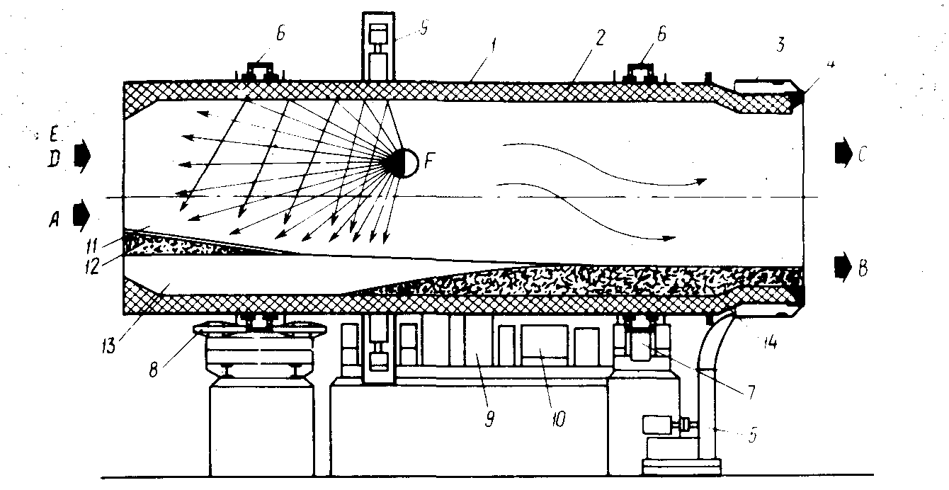
Рис. 3.1. Схема барабанной печи [5]:
А – загрузка отходов; С – дымовые газы; В – выгрузка золы (шлака);
Д – дополнительное топливо; Е – воздух; Г – тепловое излучение; 1 –корпус барабанной печи; 2 – футеровка; 3 – разгрузочный торец; 4 –присоединительные сегменты; 5 – вентилятор; 6 – бандажи; 7 – ролики опорные; 8 – ролики боковые; 9 – зубчатый венец; 10 – привод;11 – зона испарения воды; 12 – отходы; 13 – зона горения; 14 – зола (шлак)

Некоторые авторы выделяют в первом периоде зону сушки и зону выхода летучих веществ. В этом периоде отходы подогреваются, из них удаляется влага и летучие вещества.
Во втором периоде существуют окислительная и восстановительная зоны. В зоне окисления происходит сгорание углерода кокса с образованием СО₂ и СО, в результате чего выделяется основное количество тепла в слое. В конце зоны окисления образуются максимальное количество СО₂ и наибольшая температура. Непосредственно к зоне окисления примыкает зона восстановления, в которой происходит восстановление СО₂ и СО с потреблением известного количества тепла.
В третьем периоде выжигается озоленный кокс. В Западной Европе и США получили широкое распространение многоподовые печи (рис. 3.2).
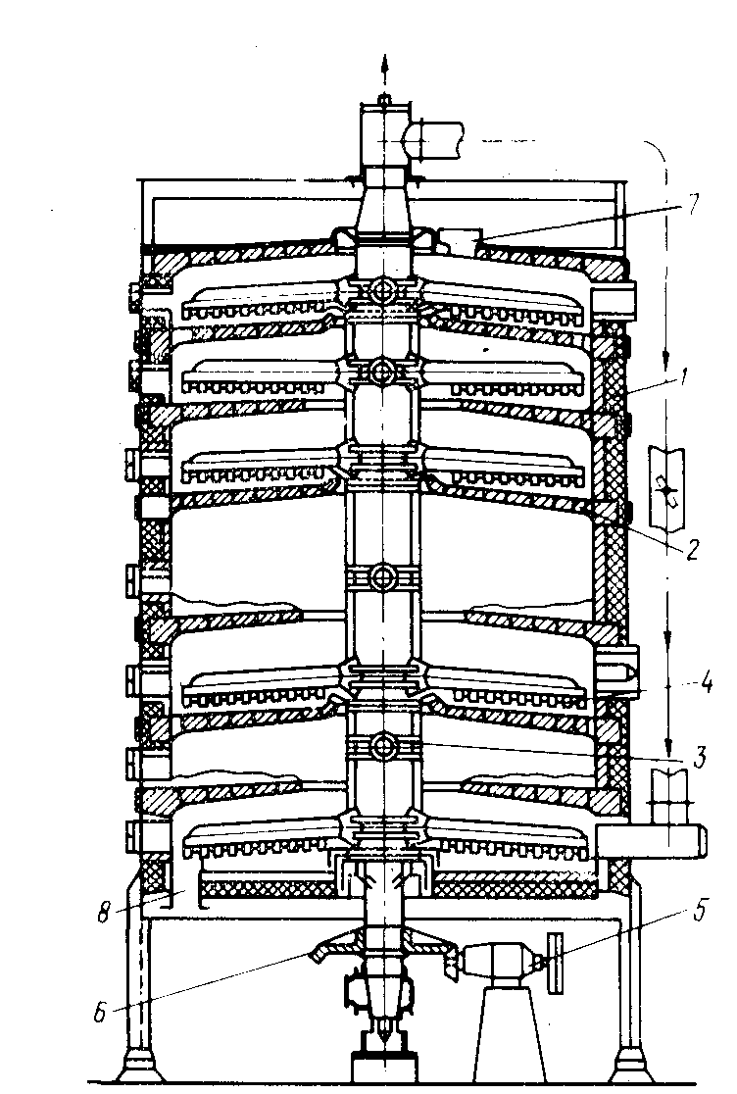
Рис. 3.2. Поперечное сечение многоподовой печи [5]:
1 – корпус; 2 – под: 3 – воздухоохлаждаемый полый вал; 4 – гребковые лопасти; 5 – электропривод; 6 – передаточный механизм; 7 – люк; 8 – патрубок
Производительность печей по осадку составляет 9-300 т/сут.

Пиролиз и газификация отходов.
Пиролиз – процесс разложения органических соединений под действием высоких температур при отсутствии или недостатке кислорода воздуха.

При пиролизе происходит не только распад органических соединений. но и синтез новых продуктов. Эти процессы взаимно связаны и протекают одновременно.
Общая схема пиролиза:

Тв.о. + Q= Тв.остаток + жидкая фракция + газовая фракция + Q1

где Q-дополнительное тепло, Q1-вторичное тепло.
Следует отличать пиролиз от близкого ему процесса – газификации.
Газификация – термохимический высокотемпературный процесс взаимодействия массы отходов (или продуктов ее термической обработки) газифицирующими агентами (воздух, кислород, водяной пар, СО₂ и их смеси).
Процессы пиролиза получили большее распространение, чем газификация. Пиролизу подвергаются отходы пластмасс, резины, ТБО и др.
С санитарной точки зрения процесс пиролиза обладает лучшими показателями, чем сжигание: намного меньше отходящих газов, подвергаемых очистке, меньше и объем твердых отходов, другой и их состав (так, при сжигании образуется зола, а при пиролизе – сажа или активный уголь, которые можно использовать в производстве). Некоторые схемы пиролиза могут быть безотходными.

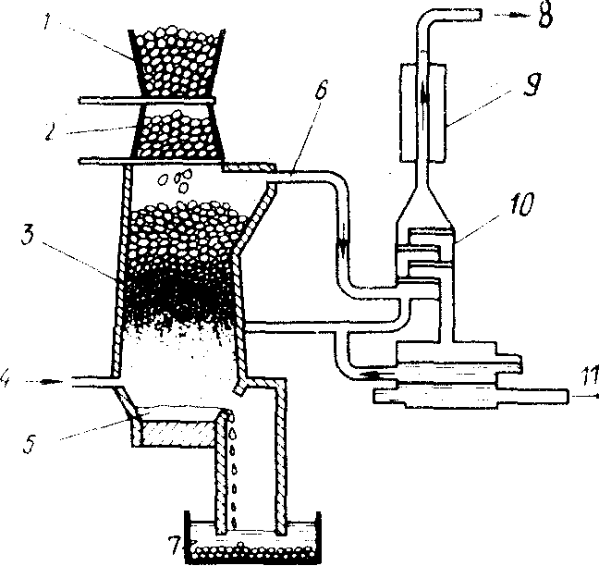
Рис. 3.3. Схема пиролизной установки Пьюрокс [5]:
1 – загрузочная воронка;
2 – питатель; 3 – реактор; 4 – подача кислорода; 5 – расплавленный остаток: 6 – выход пиролизного газа; 7 – водяная ванна; 8 – выход избыточного газа: 9 – конденсатор; 10 – газоочистка; 11 – вода от очистки газов

В настоящее время известно более 50 схем по пиролизу отходов, отличающихся друг от друга видом исходного сырья, температурным режимом и другими параметрами. Известны схемы низкотемпературного пиролиза (t около 600-700°C) и высокотемпературного пиролиза
(температура свыше 1600°С, рис. 3.3).
В печи Пьюрокса горючие газы, образующиеся в результате реакций, поднимаются вверх, проходя через опускающиеся твердые отходы и обеспечивают тепло, необходимое для пиролиза. Дополнительного топлива не требуется. В верхней части печи газы охлаждаются до t около 120°С. Газовая фракция содержит водяной пар, «масляный туман», следы вредных веществ, поэтому направляется на очистку. Расплавленный негорючий материал (в основном, металлы и стекло) непрерывно стекает в водяную ванну, образуя тяжелые гранулы шлака (табл. 3.1).

Таблица 3.1. Материальный баланс процесса пиролиза различных отходов
Наименование | ТБО и ПО. | Резиновые отходы
Приход:
Твердые отходы | 100 | 100
Расход
Твердый остаток | 44,7 | 38,5
Металлы | 5 | 2
Смола | 18,2 | 48,8
Подсмольная вода | 12,5 | 3,9
Газ | 19,6 | 6,8
Итого | 100 | 100

Термические методы кондиционирования осадков сточных вод
Термическому кондиционированию перед обезвоживанием подвергаются осадки городских и промышленных сточных вод, прошедших стадию биологической очистки.
К методам термического кондиционирования относятся:
- тепловая обработка;
- жидкофазное окисление;
- замораживание и оттаивание (этот метод используется, в основном, для кондиционирования осадков водопроводных станций).
Тепловая обработка – один из перспективных методов термического кондиционирования осадков с зольностью 30-40%. При этом осадки не только обезвоживаются, но и полностью стерилизуются. Широко распространен за рубежом, у нас впервые был внедрен на Ново-Люберецкой станции аэрации (г.Москва).
Сущность метода: осадки нагреваются до 150-200°С и выдерживаются при этой температуре в закрытой емкости 0,5-2 часа. В результате такой обработки происходит резкое изменение структуры осадка, около 40% сухого вещества переходит в раствор. Осадки уплотняются, их объем составляет около 20-30% от исходного. Уплотненный осадок обезвоживают на вакуум-фильтрах или фильтр-прессах. Вода-фильтрат обычно возвращается на аэрационные сооружения (рис.3.4).

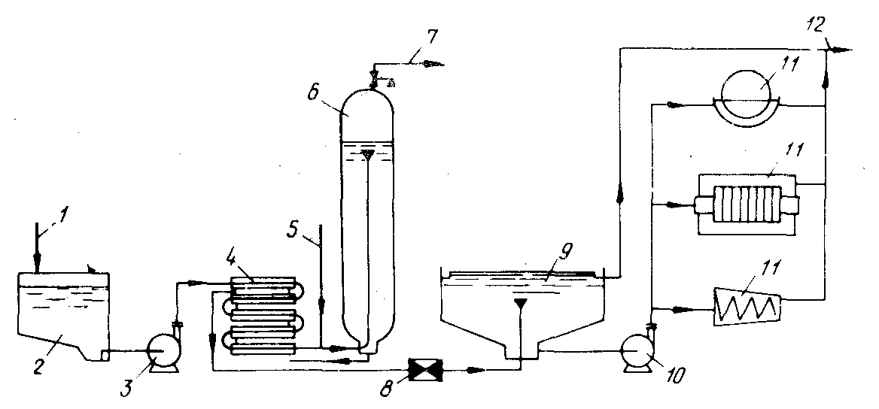.
Рис. 3.4. Технологическая схема тепловой обработки по методу Портеуса [5] 1 - подача исходного осадка; 2 - резервуар-накопитель; 3 - насос высокого давления; 4 - теплообменник; 5 - подача пара; 6 - реактор; 7 - выпуск парогазовой смеси; 8 - устройство для снижения давления: 9 - уплотнитель; 10 - насос; 11 - обезвоживающий аппарат; 12 - отделенная вода (на очистку)

Впервые тепловая обработка была предложена в 1912-1914гг. в Великобритании, внедрена в 1935 г. после доработки Портеусом, массовое применение получила в 50-х годах 20 в. По схеме Портеуса тепловая обработка осадка осуществляется в теплообменнике 4 и в реакторах. Время пребывания осадка в теплообменнике 5-10 мин.

Жидкофазное окисление (метод Циммермана)
Наиболее широко этот метод распространен в США. Сущность метода – органическая часть осадка окисляется кислородом воздуха при высокой температуре и повышенном давлении. Эффективность процесса окисления оценивается по снижению показателя ХПК. Эта величина зависит, в основном, от температуры обработки осадка:
А) для окисления на 50% необходима температура порядка 200°С;
Б) Для окисления на 70 % и более необходима температура 250-300°С.
Две трети действующих установок работает при температуре 300°С и давлении 21 МПа, одна треть – при температуре 100-200°С и давлении 1,8 МПа.
Окисление осадка сопровождается выделением тепла, которого достаточно для поддержания требуемой температуры.

3.3. Методы подготовки и переработки отходов:
- классификация и сортировка (грохочение, гидравлическая классификация, воздушная сепарация);
- уменьшение размеров частиц отходов (дробление, измельчение);
- укрупнение размеров частиц (гранулирование, таблетирование, брикетирование, высокотемпературная агломерация);
- обогащение (флотация, магнитная сепарация, электросепарация, отсадка и др.);
- выщелачивание;
- смешение;
- растворение, кристаллизация.
Рассмотрим некоторые методы подготовки отходов к переработке.

Прессование и компактирование отходов
Это один из основных методов уменьшения объемов отходов с целью рационального использования автомобильного и железнодорожного транспорта, перевозящего отходы к местам их утилизации и складирования.
Прессование не только уменьшает объем отходов, но и в ряде случаев повышает рациональность их дальнейшего использования. Например, прессование металлической стружки в кипы приводит к снижению потерь металлов « на угар» в процессе плавки в доменных печах.
Брикетирование древесных отходов повышает теплоту сгорания опилок и стружки. Плотные брикеты можно использовать в качестве твердого топлива.
Процесс предварительного уплотнения в ряде случаев повышает производительность процесса измельчения (особенно для тех отходов, которые обладают низкой насыпной плотностью – отходов пенопластов, пленочных обрезков и т.д.).
В нашей стране для уплотнения отходов легкой промышленности широко используются вертикальные пресс ПУ-1 и ПУ-2.
Для прессования сены, соломы, бумаги используются горизонтальные прессы ПСМ-5 и ПСМ-5А.
Дробление и измельчение [18,19]
Для дробления и измельчения отходов на минеральной основе применяют машины, в которых используются способы, основанные на раздавливании, раскалывании, разламывании, истирании и ударе. Измельчение отходов из органической среды (резинотканевых, полимерных, древесных) осуществляют в машинах, принцип работы которых основан на распиливании, резании и ударе.
В зависимости от размера кусков исходного материала и конечного продукта дробление и измельчение делят на несколько классов (табл.3.2).

Таблица 3.2. Классификация процессов измельчения
Операция | Диаметр куска до измельчения dн, мм | Диаметр куска после измельчения dк, мм | Степень  Измельчения  I=dн/dк | Вид применяемого оборудования
Дробление крупное | 1500-300 | 300-100 | 2-6 | Щековые и конусные дробилки
Среднее | 300-100 | 50-10 | 5-10 | Конусные и валковые дробилки
Мелкое | 50-10 | 10-2 | 10-50 | Молотковые, небольш.конусные,  валковые дробилки, бегуны
Измельчение тонкое | 15-5 | 2-0,05 | 50 | Барабанные шаровые и стержневые мельницы
Коллоидное | 12-0,1 | 75*10⁻³–  1*10⁻⁴ | - | Вибрационные, струйные, коллоидные мельницы

Щековые дробилки:
ЩДП – дробилки с простым движением щеки;
ЩДС – дробилки со сложным движением щеки.
Размер приемного отверстия В х L,
где В – ширина отверстия,
L – длина отверстия.
Ширина должна быть на 10-15 % больше размера наибольших кусков исходных отходов.
По каталогам заводов – производителей выпускают дробилки следующих типов:
ЩДП: 4х6, 6х9, 9Х12, 12х15, 15х12.
Q,м³/ч: 20, 50, 160, 280, 450.
Конусные дробилки.
Типовой их размер определяется диаметром дробящего конуса на уровне разгрузки: например, у дробилки КМД -1200 диаметр составляет 1200 мм.
Промышленностью выпускается три типа дробилок мелкого дробления:
КМД -1200 КМД -1750 КМД- 2200.
Q,м³/ч 75 160 250.
Производительность дробилки определяется по формуле:
Q,т/ч =15,1*d*Д_{н}²*К_{р}*n*ρ_{об},
где: d – конечный средний размер кусков измельченного материала, м;
Д_{н} – нижний диаметр дробящего конуса, м;
К_{р} – коэффициент разрыхления;
n –частота вращения, об/мин;
ρ_{об} – насыпная плотность, т/м³.
Валковые дробилки используют для дробления крепких материалов. Валки – гладкие, рифленые, зубчатые. Типоразмеры определяются параметром ДхL,
где: Д –диаметр валка,
L –длина валка.
Например, дробилки двухвалковые с гладкими валками:
Г 60х40, Г 8х50, Г 100х55
Q,м³/ч 4-28 11-44 12,8-57
Окружная скорость валков переменная, имеет три ступени:
3-5 м/с -минимальная скорость,
4,5 м/с средняя скорость,
6 м/с –максимальная скорость.
Производительность валковой дробилки определяют по формуле:
Q,м³/ч =3600* К_{р}*L*в *υ,
где: К_{р} –коэффициент разрыхления (0,25-0,3);
L –длина валка, м;
в -ширина щели между валками, м;
υ -окружная скорость, м/с.
Отходы до требуемой крупности измельчают в несколько стадий. Основным показателем этих процессов является степень дробления или измельчения [19].
Классификация процесс разделения по крупности неоднородного материала на два или более относительно однородных по крупности продуктов.
Различают классификацию ситовую (грохочение) и бесситовую (гидравлическую и воздушную).
Для грохочения применяют грохоты (сита) следующих типов [18]:
- неподвижные колосниковые,
- барабанные вращающиеся,
- плоские подвижные,
- вибрационные.
Условно типы грохотов различают буквами и цифрами. Например:
1-я буква Г –грохот,
2-я буква Г – гидрогрохот,
И –инерционный грохот,
С – самобалансовый грохот,
Р –резонансный грохот,
Ц –цилиндрический грохот,
Д – двухкоробный грохот.
3-я буква Л –легкого типа,
С – среднего типа,
Т –тяжелого типа.
1-я цифра – числено характеризует ширину короба грохота (3- 1250 мм, 4 -1500 мм, 5 -1750 мм, 6- 2000 мм, 7-2500 мм ),
2-я цифра –показывает число сит или решет.
Необходимую площадь грохота можно определить по формуле:
F-Q / (q* m*k*T), м²
где Q –производительность грохота, т/час;
q – удельная производительность грохота, т/м2;
m,k – поправочные коэффициенты [18], в среднем принимают равными 1-1,2;
Т –коэффициент, учитывающий влияние насыпного веса:
Т= ϒ₁/ 1,6 (где ϒ₁ –насыпная плотность отходов, т/м³).
Сепарация отходов. В ряде случаев переработка измельченных отходов должна сопровождаться их разделением на фракции. Для разделения кусковых и сыпучих материалов применяют различные способы:
- просеивание или грохочение;
- разделение под действием гравитационно-инерционных сил;
- разделение под действием гравитационно-центробежных сил.
В первом случае разделение на фракции осуществляется путем использования различных конструкций сит, решеток и грохотов. Во втором и третьем случаях разделение измельченных продуктов на классы или выделение целевого продукта осуществляется методом раздельного высаживания частиц из несущей среды под действием гравитационно-инерционных или гравитационно-центробежных сил. В качестве несущей среды при сухом измельчении чаще всего применяют воздух, реже дымовые или инертные газы, а при мокром – воду. Разделение сыпучих материалов под действием гравитационно-инерционных сил производится в газовых осадителях и гидравлических классификаторах, а под действием гравитационно-центробежных сил – в сепараторах циклонного типа, с вращающимися лопастями и т.п.
В том случае, если отходы могут содержать металлические включения, их обычно пропускают через магнитный сепаратор (например, с движущейся лентой). В магнитном поле, создаваемом с помощью электромагнитов, происходит отделение магнитных металлов от органической части отходов.
Магнитная сепарация.
По устройству и условиям работы магнитные сепараторы разделяют на 2 группы:
- с низкой напряженностью магнитного поля для сухого и мокрого обогащения сильномагнитных материалов (железо и др.);
- с высокой напряженностью магнитного поля для сухого и мокрого обогащения слабомагнитных материалов (цветные металлы).
Если отходы содержат примеси цветных металлов, обычно используют электросепарацию. На рис. 3.5 показана принципиальная схема электрического сепаратора с коронирующей системой для разделения цветных металлов и полимерных отходов. Смесь, подлежащая разделению, подается на заземленный электрод - барабан 4, который перемещает частицы в зону действия коронирующих электродов б. В результате частичного пробоя воздуха в межэлектродном пространстве образуются ионы, которые передают заряд частицам металла и полимера. Металлические частицы быстро разряжаются, отрываются от барабана и попадают в бункер 8. Полимерные отходы сохраняют заряд длительное время и притягиваются к барабану до тех пор, пока не счищаются с него щеткой 3, после чего попадают в бункер 7.
Расчетную производительность для сухой сепарации с верхней подачей материала определяют по формуле:
Q=3,6*a*v*h, т/м³,
а – коэффициент, учитывающий содержание магнитных частиц « а_{м}»:
а_{м} >70% ∼50% <39%
а 0,7 1,0 1,3
v – скорость перемещения материала в рабочей зоне, м/с
h – средняя высота слоя материала.

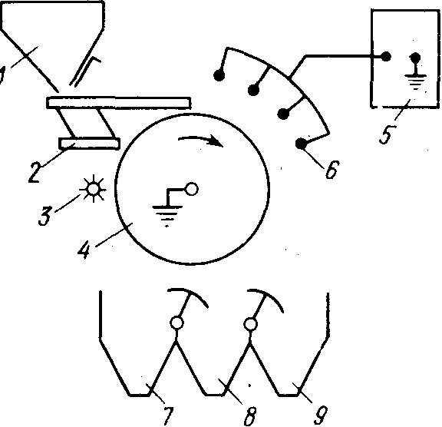
Рис. 3.5. Принципиальная схема электрического сепаратора с коронирующей системой [18]
1 – бункер: 2 – вибропитатель; 3 – щетка; 4 – вращающийся заземленный электрод (барабан); 5 – источник высокого напряжения; 6 – коронирующие электроды: 7-9 – бункеры
Если магнитная сила и сила тяжести сортируемого материала совпадают, такие аппараты называют аппаратами с верхней подачей. Если магнитная сила и сила тяжести взаимно противоположны по направлениям, это аппараты с нижней подачей. Могут быть аппараты с боковой подачей материала.
Подвесные магниты – самые мощные. Их применяют для удаления железного скрапа перед дроблением. Магнит располагают над или под транспортером, на котором движется материал со скоростью 1,5-2 м/с. Недостаток – подвесные магниты быстро нагреваются, поэтому их применяют в сочетании с барабанными электромагнитными сепараторами. Промышленность выпускает магнитные сепараторы 10 наименований: например, для сильно магнитных материалов – сепараторы ПБМ-2, 25-СБ и др.; для слабомагнитных материалов – дисковой электромагнитный сепаратор ЭДС-1 и валковый электромагнитный сепаратор ЭРС-6 и др.
Ликвидация неутилизируемых бытовых и промышленных отходов представляет большую экологическую проблему.
Во многих странах, в том числе в РФ такие отходы до сих пор подвергают сжиганию. Например, в Европе сжигается более 3 млн.т. твердых бытовых отходов в год. В Москве в настоящее время четыре мусоросжигательных завода [20]. В перспективе строительство еще трех мусоросжигательных комплексов.
На рис.3.6 представлена схема мусоросжигательного завода.

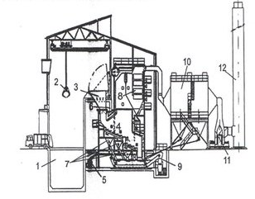
Рис. 3.6 Схема муросжигающего завода
1 – приемный бункер; 2 – грейфер; 3 – загрузочный бункер; 4- колосники; 5 – воздуховодка; 6 – камерная печь; 7 – форсунка; 8 – паровой котел; 9 – транспортирующее устройство; 10 – электрофильтр; 11 – дымосос; 12 – труба

Однако, сжигание – не всегда экологически безопасное производство, поэтому наибольшее распространение, особенно в РФ получило захоронение отходов на полигонах. Однако, при этом большая часть ценных компонентов не извлекается. Сами полигоны занимают большие земельные площади. На полигонах – свалках часто возникают возгорания отходов, что приводит к образованию токсичных веществ (диоксинов и др.).
Более прогрессивным вариантом (по сравнению со сбросом на свалки) является сортировка, переработка и захоронение части отходов на специально оборудованных полигонах (центрах технического захоронения отходов).
В РФ действуют Санитарные правила «Порядок накопления, транспортирования, обезвреживания и захоронения токсичных промышленных отходов» (прил. 2). Приему на полигонах не подлежат радиоактивные отходы, нефтепродукты, древесные отходы (опилки, тара и т.д.), строительные и промышленные отходы, подлежащие регенерации. На все отходы, вывозимые на полигоны, должен составляться паспорт (техническая характеристика ПО, меры безопасности при обращении, захоронении или сжигании ПО).
Разделение промышленных отходов по группам с целью их возможной технологической переработки рационально и способствует быстрейшей реализации отходов.
Так, в последние годы при производстве строительных материалов все большее применение находят отходы деревообрабатывающей промышленности в производстве древесно-стружечных плит (ДСП), древесно-волокнистых плит (ДВП), древесной муки и др.
Золошлаковые отходы ТЭЦ являются могут успешно использоваться в различных отраслях хозяйства. Существует более 250 технологий переработки золошлаков, наиболее крупными потребителями в настоящее время являются предприятия стройиндустрии. Перспективно их использование на предприятиях черной металлургии (использование ферросилициума и отдельных фракций золы в качестве легирующих добавок), в производстве алюминия и др. Потребление золошлаков составляет около 4% от общего выхода. При этом большая часть этих отходов используется в производстве цемента.
Предложен и внедряется ряд технологий по переработке старых автопокрышек (пиролиз, глубокое замораживание и др.). В ТулГУ разработан метод пиролиза автомобильных шин в среде газообразного теплоносителя в основе которого заложена термическая деструкция без доступа воздуха в потоке газа. Разработана и создана аппаратура для реализации этого процесса [21].
Внедрен способ демеркуризации ртутных ламп. В соответствии с этим способом использованные ртутные лампы подвергают мокрому измельчению с одновременной отмывкой в два этапа ртути и люминофора со стекла и цоколей. Отмывка осуществляется в специальном растворе, после чего производится механическое отделение стекла и цоколей. Ртутьсодержащий раствор направляют на извлечение ртути известными способами (например, цементацией алюминием), стеклобой и другие остатки используются в качестве вторичного сырья.
Разработаны плазменные методы обезвреживания и утилизации сложных отходов производства при этом улавливаются такие экологически опасные вещества, как диоксины, соединения фтора, хлора, серы и фосфора (переводятся в нерастворимые кальциевые соединения).
Твердые бытовые отходы представляют собой источник загрязнения окружающей среды В последние годы в России как и во всем мире наблюдается неуклонный рост образования твердых бытовых отходов (от 18,8 млн.т в 1980 г. до 50 млн.т в 2011 г.) и связанных с ним социальных, экономических и экологических проблем.
Захоронение твердых бытовых отходов останется приоритетным методом утилизации отходов на ближайшие десятилетия. Около 97% образующихся в стране отходов складируется на полигонах и свалках (в США – 57,4%) , занимающих в стране свыше 40 тыс. га земли. В России эксплуатируется более 1300 полигонов ТБО. Из них более 20 полигонов (очень крупные) имеют массу отходов, превышающую 2,5 млн т, на 90 полигонах (крупные) масса отходов составляет 1,2-2,5 млн т, на 400 (средние) – 0,5-1 млн.т. Остальные полигоны (малые) имеют массу отходов менее 0,5 млн.т. Из всего количества полигонов только около 8% отвечают санитарным требованиям, большинство полигонов представляют значительную эпидемиологическую опасность, нарушают природный ландшафт и являются источником загрязнения почвы, подземных и грунтовых вод, атмосферного воздуха. Дополнительно ежегодно для строительства новых полигонов захоронения отчуждаются большие земельные площади.
Основные методы переработки ТБО предусматривают предварительную сортировку их с выделением стеклобоя, отходов пластмасс, отходов металлов, бумаги и картона, оставшееся количество отходов – в основном, органические пищевые продукты направляются на приготовление биогумуса. Внедрение этих методов сдерживается отсутствием необходимых инвестиций для переработки выделенных фракций, строительства полигонов и соответствующих перерабатывающих заводов.
Нерешенность проблемы с отходами усиливает техногенную нагрузку на экологические системы и создает реальную угрозу здоровью населения.
Рассмотрены некоторые из предложенных технологий утилизации промышленных отходов и отсортированных фракций ТБО.

3.4. Обработка и утилизация отходов пластмасс [5]

В зависимости от технологического процесса производства, применяемого наполнителя и связующего (смолы) различают пластмассы композиционные, слоистые и литые, а по природе применяемой смолы – термореактивные и термопластичные. Последнее имеет большое значение для утилизации пластмассовых отходов.
Пластмассы еще относительно мало используются как вторичное сырье. Это объясняется прежде всего многообразием типов пластмасс и выпускаемых из них изделий, а также сложностью состава, что затрудняет сортировку и переработку пластмассовых отходов, особенно бытовых. Между тем выпуск всевозможных изделий из пластмасс постоянно увеличивается.
Пластмассы в первую очередь используются в промышленности для изготовления различного рода полуфабрикатов, изделий и деталей. В ряде случаев ими заменяют дорогостоящие и более тяжелые металлы. Из пластмасс изготовляют различные пленочные материалы для упаковки, а также поддоны, трубы, клеевые составы и т.д. В то же время пластмассовая упаковка вызывает значительное загрязнение окружающей среды, поскольку сразу после использования идет в отходы. Другие пластмассовые изделия переходят в отходы по мере износа.

Таблица 3.3. Срок службы пластмасс
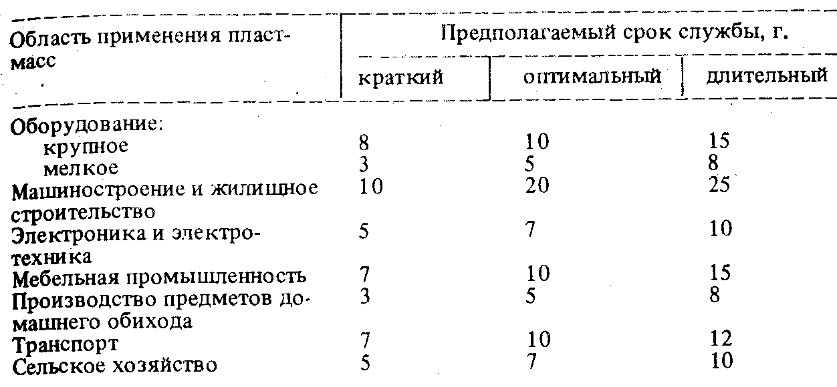

Американские специалисты условно установили для всех пластмассовых изделий три срока службы: краткий, оптимальный и длительный (табл. 3.3).
Основные направления утилизации и ликвидации пластмассовых отходов следующие:
- захоронение на полигонах и свалках;
- переработка пластмассовых отходов по заводской технологии;
- совместное сжигание отходов пластмасс с городским мусором;
- пиролиз и раздельное сжигание в специальных печах; использование отходов пластмасс как готового материала для других технологических процессов.
Захоронение отходов пластмасс на полигонах и свалках, которое пока наиболее широко распространено у нас в стране, может рассматриваться лишь как временная мера их утилизации, так как пластмассы подвергаются разложению чрезвычайно медленно. При этом методе из сферы возможного полезного использования изымаются тысячи тонн ценного вторичного сырья.
Переработка пластмассовых отходов по заводской технологии – наиболее оптимальный метод их использования. При всем разнообразии способов переработки общая схема процесса и применяемого при этом оборудования может быть представлена следующим образом (рис. 3.7).

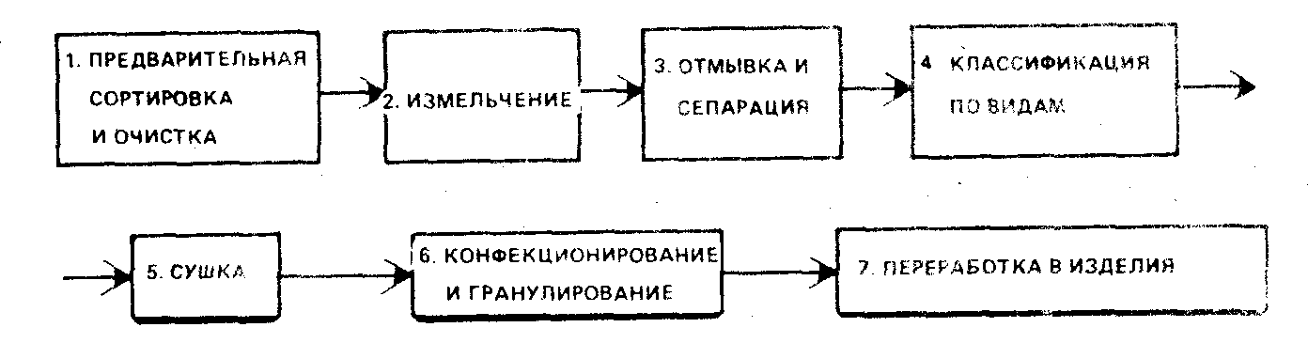
Рис.3.7. Схема переработки отходов пластмасс

Первая стадия обычно включает сортировку отходов по внешнему виду, отделение непластмассовых компонентов, таких как ветошь, остатки бумажной или деревянной тары, металлических предметов и т.д. Вторая стадия – одна из наиболее важных в процессе. В результате одно- или двустадийного измельчения материал приобретает размеры, достаточные для того, чтобы можно было осуществлять его дальнейшую переработку.
На третьем этапе дробленый материал подвергают отмывке от загрязнений органического и неорганического характера различными растворами, моющими средствами и водой, а также отделяют его от неметаллических примесей.
Четвертая стадия зависит от выбранного способа разделения отходов по видам пластмасс. В случае, если предпочтение отдается мокрому способу, сначала производят разделение отходов, а затем их сушку. При использовании сухих способов вначале дробленые отходы сушат, а затем классифицируют.
Пятая и шестая стадии состоят в том, что высушенные дробленые отходы смешивают при необходимости со стабилизаторами, красителями, наполнителями и другими ингредиентами и гранулируют. Часто на этой же стадии отходы смешивают с товарным продуктом. Седьмой, заключительной стадией процесса является переработка гранулята в изделия. Эта стадия практически мало чем отличается от процессов переработки товарного продукта с точки зрения применяемого оборудования, но часто требует специфического подхода к выбору режимов переработки.
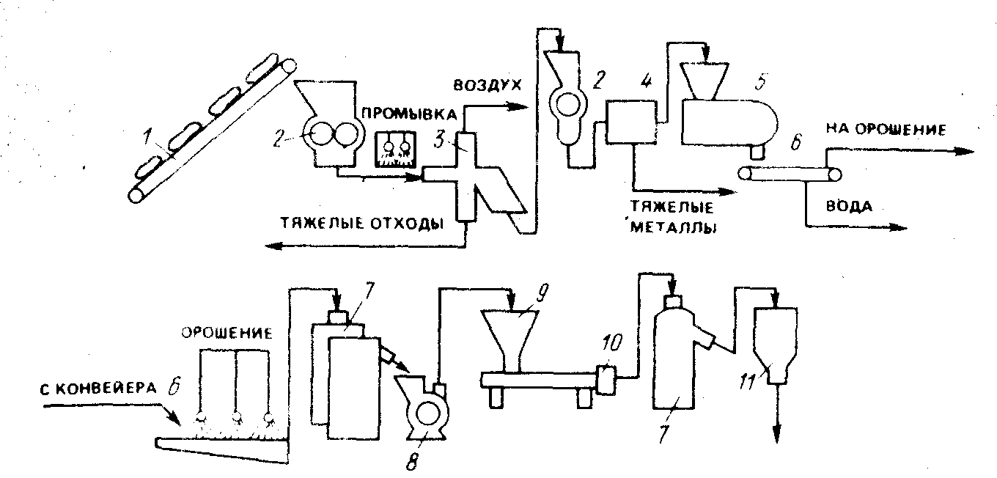
Рис. 3.8. Схема регенерации пластмассовых отходов
1 – конвейер; 2 – дробилка; 3 – воздушный классификатор; 4 – магнитный сепаратор; 5 – промыватель; в – конвейер; 7 – центробежные сушилки; 8 –мельница; 9 – экструдер; 10 – таблетирующке устройство; 11 – бункер для таблеток

Полная реализация описанной схемы на практике является дорогостоящим и трудоемким процессом, поэтому внедрение ее довольно ограничено. Тем не менее, известны установки, работающие по данной схеме в г. Фунабаси (Япония) мощностью 1000 т/год и в Англии - мощностью 2000 т/год. На установке в г. Фунабаси (рис.3.8) пластмассовые отходы, содержащие до 10% каучука, металла, стекла и пр., конвейером 1 подают в дробилку 2. Измельченные отходы промывают и пневматическим транспортером направляют в воздушный классификатор 3, где отделяется около 3% тяжелых отходов. Далее отходы дополнительно измельчают в дробилке второй ступени и пропускают через магнитный сепаратор для удаления оставшихся металлов. Затем измельченные отходы еще раз промывают водой и детергентами и сушат в центробежной сушилке 7. Высушенные отходы перемалывают в турбинной мельнице 8 для предотвращения комкования и подают в экструдер 9, где с помощью таблетирующего устройства 10 материал превращается в таблетки.
На установках такого типа перерабатывают, в основном, отходы потребления. Что же касается ПО, то схема процесса их переработки нередко упрощается за счет исключения ряда стадий (особенно 3, 4, 5) и часто сводится к следующей:1,2,...б,7 (рис. 3.7).
Одним из существенных моментов является способность полимеров сохранять или изменять свойства в процессе многократной переработки, поскольку от этого во многом зависит целесообразность самой переработки отходов. Изучение влияния кратности переработки большинства полимеров на их физико-механические свойства показало, что изменение последних связано, как правило, со снижением молекулярной массы пластмасс, разветвленностью их структуры и рядом других показателей. Снижение молекулярной массы пластмасс при многократной переработке приводит к определенным изменениям их прочностных показателей, хотя в качественном отношении они невелики.
Обычно содержание отходов в смеси с товарным продуктом не должно превышать 20 %, так как в противном случае резко ухудшается глянец изделий, получаемых при переработке гранулята, появляется шероховатость на их поверхности.
Особенностью повторной переработки поливинилхлорида (ПВХ) является необходимость его дополнительной стабилизации. Отходы мягкого ПВХ используют главным образом для получения бытовых пленочных изделий (пленок, скатертей, накидок, фартуков и пр.). Для этого 20% отходов измельчают на смесительных вальцах, смешивают с товарным ПВХ, стабилизаторами, красителями и смазками, после чего пропускают через систему подогревательных и отделочных вальцов.
Стабильность качества материалов из отходов позволяет систематически использовать их для получения определенных пластмассовых изделий. Так, из отходов полиэтилена высокого давления (ПЭВД) изготовляют мешки для мусора, трубы для защиты кабеля, хозяйственные ведра, прокладки и угольники, уплотнительные профили, пленки, применяемые в сельском хозяйстве и строительстве. Отходы литьевого полиэтилена низкого давления (ПЭНД) перерабатывают в элементы строительных опалубочных конструкций, прокладки, ведра, каркасы светильников, а полипропиленовые отходы – в текстильные шпули, детали сантехники, дверные ручки, ручки чемоданов, ящики для растений.
Другая тенденция утилизации сводится к разработке способов и соответствующего технологического оборудования для переработки смеси отходов без предварительного разделения. Это делает процесс утилизации более дешевым, однако физико-механические свойства изделий, полученных таким образом, гораздо ниже.
Все более широкое распространение для использования отходов пластмасс получает многокомпонентное литье, при котором изделие имеет наружный и внутренний слои из различных материалов. Наружный слой это, как правило, товарные пластмассы высокого качества, стабилизированные, окрашенные, имеющие хороший внешний вид.
К внутреннему слою не предъявляют высоких требований ни по физико-механическим показателям, ни по внешнему виду. Материал может быть не стабилизирован и не окрашен. В состав этого слоя часто включают такие дешевые наполнители как тальк, сульфат бария, стеклянные и керамические шарики, вспенивающий агент. Одна из типичных рецептур внутреннего слоя, % по массе, приведена ниже:
- отходы полистирольных пластиков – 60;
- наполнитель (тальк) – 39,5;
- вспенивающий агент – 0,5.
Такой состав внутреннего слоя позволяет значительно снизить стоимость изделий, с одной стороны, и утилизировать отходы – с другой. Изделия с применением внутреннего слоя, называемые сэндвич-конструкциями, применяют в основном при изготовлении мебели и предметов домашнего обихода.
Совместное сжигание отходов пластмасс с бытовым мусором.
Большое количество пластмасс попадает в городской мусор. В США, например, в мусор ежегодно поступает свыше 5 млн. т пластмассовых отходов. В настоящее время в США и странах Западной Европы содержание пластмасс в мусоре составляет 2-4%, в нашей стране – 1,5-2%. Согласно прогнозам, во Франции содержание пластмасс в мусоре в ближайшие 10 лет возрастет до 5%, в Великобритании – до 6 %. Особое место занимает Япония, где содержание пластмасс в мусоре составляет свыше 9% всей его массы.
За последнее время в странах Западной Европы, США и Японии, а также в ряде городов России складирование ТБО в значительной мере вытесняется их сжиганием на мусоросжигательных заводах. При этом сжиганию подвергаются и находящиеся в мусоре отходы пластмасс, попадающие туда из домовладений.
В некоторых странах практикуется прием на мусоросжигательные заводы небольшого количества ПО, включающих в себя пластмассы. В России сжигание таких отходов на мусоросжигательных заводах не допускается с целью предотвращения загрязнения воздушного бассейна.
Пиролиз. В последнее время при утилизации и обработке отходов пластмасс все большее применение находят термические методы. Они особенно распространены в тех случаях, когда отходы не находят практического использования и не могут быть утилизированы путем переработки в изделия или различные композиции. Помимо описанного выше способа сжигания пластмасс совместно с городским мусором, в промышленно развитых странах Западной Европы, Японии и США все большее распространение получает пиролиз. При пиролизе пластмасс, как и при пиролизе ТБО, стали отходить от стандартных способов их газификации косвенным нагревом и переходят на непосредственный нагрев с тем, чтобы повысить коэффициент теплопередачи, увеличить производительность установок и снизить капиталовложения в их строительство и эксплуатацию.
Раздельное сжигание пластмассовых отходов. Пластмассовые отходы можно сжигать в промышленных печах различных конструкций: барабанных, многоподовых, с кипящим слоем и др. Особенностью термопластов является то, что при высоких температурах они плавятся. Это свойство отходов при сжигании их в печах с колосниками может привести к тому, что расплав попадет сквозь прозоры в подколосниковые пространства и затвердеет там, создав трудности для эксплуатации печи.
Для сжигания плавящихся отходов термопластов в п/о «Техэнергохимпром» разработаны специальные конструкции печей, одна из которых показана на рис. 3.9.

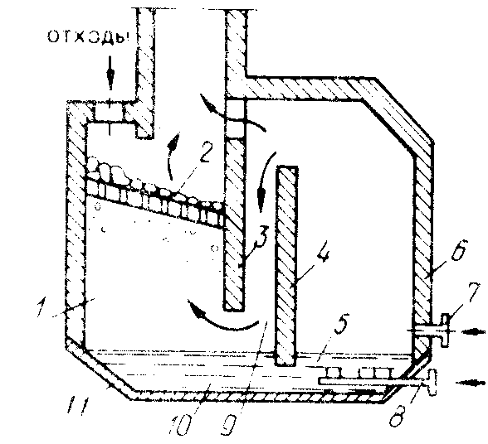
Рис. 3.9. Схема специализированной печи для сжигания плавящихся отходов
1 – камера плавления: 2 – решетка; 3 – стенка камеры плавления: 4 – стенка камеры сгорания; 5 –барботажная ванна: 6 – камера сгорания; 7 – подана вторичного воздуха; 8 – труба для подачи первичного воздуха; 9 – вертикальный канал; 10 – расплав; П – ванна расплава

Твердые отходы в виде кусков подают на решетку 2. Часть высокотемпературных продуктов полного сгорания, полученных при барботажном сжигании в ванне 5, направляют над слоем отходов, а другую часть – под слой. Вследствие незначительного содержания кислорода в этих продуктах отходы в слое не горят, а лишь плавятся. Расплавленные отходы в виде капель и струй попадают навстречу потоку высокотемпературных продуктов полного сгорания, подаваемых под слой, и перегреваются. Расплавленные отходы собираются под слоем и поступают на барботажное сжигание. Находящиеся под слоем и на барботажном сжигании расплавленные и перегретые отходы образуют общий уровень расплава. При барботажном сжигании через расплав отходов из патрубка 8 подают первичный окислитель. Происходит горение расплавленных отходов над слоем в потоке вторичного воздуха с образованием высокотемпературных продуктов полного сгорания, которые разделяются на два потока и направляются – один над слоем твердых отходов, другой – под слой, пропуская этот поток над поверхностью расплава. Соотношение потоков продуктов полного сгорания регулируется уровнем расплава. При увеличении количества расплавленных отходов под слоем уровень расплава поднимается, и площадь сечения для прохода продуктов полного сгорания уменьшается. В результате уменьшается количество теплоты, передаваемой на плавление отходов, и количество расплава; уровень его под слоем понижается и соответственно изменяется соотношение потоков высокотемпературных продуктов полного сгорания.
С целью улучшения условий горения пластмассовых отходов и снижения теплоты сгорания иногда их предварительно обрабатывают. В США и Канаде перед сжиганием проводят брикетирование отходов пластмасс с текстильными и бумажными отходами. Эти брикеты с теплотой сгорания 14,3-17,8 МДж/кг сжигают на городских ТЭЦ вместе с углем (соотношение «уголь:брикеты» – 7:1), не внося никаких изменений в конструкции топок и технологический режим горения.
Термическое обезвреживание пластмасс методом сжигания целесообразно использовать только в тех случаях, когда не могут быть применены более рациональные методы регенерации – путем повторной переработки или в композициях и пиролизе.
Использование отходов пластмасс как готового материала для других технологических процессов. Отходы синтетических материалов легкой и др. отраслей промышленности, не находящие применения, могут использоваться как ценные исходные материалы для других технологических процессов, например для очистки промышленных сточных вод.
На многих предприятиях страны образуются отходы в виде синтетических волокон, пряжи, обрезков и т.п. Так, на Димитровоградском комбинате технических сукон ежегодно образуется до 200 т мелких отходов сипрона и вазопрона (ширина 10-12 см, длина до 2 м), которые прессуются в кипы по 100-150 кг. Сипрон и вазопрон представляют собой отходы нетканых синтетических материалов на основе нитроновых и лавсановых волокон различных метрических размеров.
Известно, что для тонкой очистки сточных вод от нефтепродуктов наиболее пригодны синтетические материалы и активированные угли. Однако последние дороги и дефицитны.
МосводоканалНИИпроектом было предложено использовать отходы синтетических волокон и нетканых материалов для очистки промышленных сточных вод, например, от нефтепродуктов, проводились испытания сорбционной способности различных синтетических материалов: полипропилена, лавсана, сипрона, нитрона, капрона и ряда других, в том числе несинтетического происхождения, являющихся отходами производства.
Известно применение отходов пластмасс для изготовления тротуарной плитки [22].
Изготовление тротуарной плитки осуществляется по технологии, разработанной компанией «Полимер технология» г. Орск Оренбургской области. Изготовленная тротуарная плитка из отходов пластмассы намного практичнее и долговечнее других материалов. Гарантия на изделие из полимерпесчаной композиции не менее 50 лет. Цветовая гамма продукции очень обширна. Гарантия на окрас не менее 30-ти лет. Диапазон температур для использования полимерпесчаной плитки колеблется от 65°С до + 250°С, а ничтожный процент водопоглащения, стойкость к любой коррозии позволяет использовать ее в любых климатических условиях. Компоненты для производства – любые отходы пластика, песок, краситель.
Ниже представлена схема получения тротуарной плитки с использованием отходов пластмасс (рис. 3.10), а также схема переработки полиэтиленовой пленки.

Рис.3.10. Схема получения тротуарной плитки

3.5. Переработка и утилизация гальваношламов

Гальваношламы, образующиеся при очистке сточных вод гальванических производств, являются промышленными отходами 2-3 классов опасности. Они представляют собой суспензию или пасту гидроксидов тяжелых металлов (никеля, хрома, цинка, меди, железа, алюминия и др.), содержание которых достигает 10% и выше каждого и представляет промышленную ценность.
На юбилейной Сессии Генеральной Ассамблее ООН (1997 г), посвященной 5-летию «Повестки дня на XXI век» (Рио-де-Жанейро, 1992) отмечено, что утилизация отходов, содержащих тяжелые металлы, относится к числу проблем, по своей значимости располагающейся непосредственно за утилизацией радиоактивных отходов, так соединения тяжелых металлов являются мощными стимуляторами и возбудителями раковых и сердечно-сосудистых заболеваний, имеют тенденцию накапливаться в пищевых цепочках, что усиливает их опасность для человека, поскольку загрязнение происходит по всей биосфере.
На рис. 3.11 приведены результаты анализа усредненной пробы гальваношлама, полученного на крупном предприятии машиностроительного профиля.
Основные направления обезвреживания и утилизации гальваношламов можно представить следующей схемой:
Получение
Нерастворимых
Отвержденных
Блоков (материалов)
Добавки при получении строительных материалов
Сырьё для извлечения ценных компонентов
Шламы
Рис. 3.11.Состав гальваношламов

Первое направление: обезвреживание шламов производится в основном методами химической фиксации: спекание, ферритизация твердой фазы отходов, силикатизация и т.д.). Однако следует отметить, что все методы фиксации решают только часть экологических проблем, но не позволяют использовать шламы в качестве вторичного промышленного сырья, например, для извлечения цветных металлов.
Второе направление – более перспективное. В зависимости от состава гальваношламов их после обезвоживания можно использовать, например, при производстве кирпича, отделочной плитки, черепицы. Черепица, содержащая тяжелые металлы, после обжига – ярко окрашена, пользуется повышенным спросом.
Чтобы проверить надежность «захоронения» тяжелых металлов в керамику, производилась вытяжка из неё водой, а также растворами и уксусной и серной кислоты (pH≈5,5) – во всех вытяжках содержание металлов < ПДК. При повышении pH содержание металлов, особенно хрома, в вытяжках заметно увеличивается.
Третье направление представляет наибольший интерес, т.к. гальваношламы используются как сырьё для извлечения металлов:
Согласно ГОСТ 1639–78 предприятия металлургии могут принимать для переработки отходы гальваники, однако есть ограничения (табл. 3.4.).

Таблица 3.4.Технические требования к промышленным отходам и шламам, содержащим цветные металлы
Характеристика отходов | Технические требования | Норма
Печные выломки, катодные крючки с наросшим Ni, шлаки, съем | Содержание Ni, Cu, Co  в сумме, %, не менее, | 20
Отходы, не удовлетворяющие требованиям 1^{го} сорта, шламы, соли | Содержание Ni, Co, %, не менее | 3
Железоникелевые аккумуляторы | Неразделанные. Содержание Ni, %, не менее | 3

В настоящее время известен ряд перспективных схем переработки гальваношламов [23], одна из них представлена на рис. 3.12.
Эколого-экономическими расчетами показано, что реализация указанной схемы позволит снизить токсичное действие гальваношламов на окружающую среду и вовлечь в производство ценные металлосодержащие ресурсы кремния определяет область использования отходов, поэтому отвальные продукты обогащения разбиты на 5 категорий:
Подготовка фильтрата
к сорбции
Кислотное выщелачивание ионов тяжелых металлов
Фильтрация
Сушка осадка
Получение
стройматериалов
Накопитель гальваношламов
Селективная сорбция ионов тяжелых металлов
Селективная регенерация сорбентов
Получение
товарной
продукции
Катодные металлы (Cu, Ni)
ZnO,
NiSO₄
Na₂CrO₄ (30% р-р)
раствор
сорбенты
десорбаты

Рис3.12. Схема безотходной переработки гальваношламов [23].
3.6. Основные направления возможной переработки отходов
горно-рудных предприятий

В настоящее время в отвалах горно-обогатительных предприятий только свинцово-цинковой подотрасли накоплено около 500 млн. м³ отходов горного производства и несколько миллионов тонн отходов (хвостов) обогатительных фабрик. Каждый год к этому количеству добавляется 20-25 млн. м³ горной массы и почти столько же отвальных хвостов [1, 24].
Практически отходы обогатительных фабрик представляют собой силикатные системы с большим или меньшим содержанием железа и минимальным содержанием цветных металлов. Содержание оксида кремния определяет область использования отходов, поэтому отвальные продукты обогащения разбиты на 5 категорий:
- Кислые – более 65% SiO₂;
- Среднекислые – 50–65% SiO₂;
- Основные – 30–50% SiO₂;
- Ультраосновные – менее 30% SiO₂.
В отдельную категорию выделяются железосодержащие хвосты, которые после получения из них пиритного концентрата могут быть отнесены к кислым или среднекислым.
Около 40% от текущих отходов относится к категории кислых продуктов обогащения.
Исследования показали, что подавляющая часть отходов обогащения кислой и среднекислой категорий представляют собой минералы пустых пород, близких по составу к породам традиционного нерудного сырья, что позволяет использовать их в различных отраслях народного хозяйства. Так, в промышленности строительных материалов они могут использоваться:
- как вяжущее для твердеющей закладки и вместо глинистого компонента или части его в цементах;
- в качестве искусственных заполнителей для силикатных, легких, теплоизоляционных бетонов;
- для изготовления силикатного кирпича автоклавного твердения, а также обычного кирпича.
Кроме того, возможно использование отходов в качестве минеральных порошков, мелких и крупных заполнителей для асфальтобетонов, строительных растворов, в стекловарении для получения тарного, строительно-архитектурного стекла и др.
В качестве мелкого заполнителя в смесях для закладочных горных работ могут использоваться практически все хвосты обогатительных фабрик, отвальные по содержанию полезных компонентов, обеспечивающие расчетную прочность закладочного массива.
Отходы кислотного состава пригодны для получения камнелитых изделий, строительной керамики различного назначения.
Отвальные хвосты, представленные карбонатными породами, можно применять в качестве сельскохозяйственных удобрений для раскисления почв.
Из хвостов могут быть также получены доброкачественные микроудобрения, для приготовления которых хвосты подвергают обжигу с продуктами, содержащими калий, азот, фосфор, марганец.
Из хвостов фабрик, которые содержат пирит, можно получить удобрения, содержащие в качестве стимулятора роста растений железо и микроэлементы в водорастворимой форме.

3.7. Переработка отходов резины

В зависимости от содержания серы различают следующие виды резины:
- мягкую (2-3 % S);
- полутвердую (12-20 % S);
- твердую или эбонит (25-30 % S).
Резиновые отходы образуются как в сфере производства, так и в сфере потребления: конвейерные ленты, приводные ремни, резинометаллические отходы, автопокрышки и др.
Различают:
- отходы вулканизированные (РВО), содержащие до 50% каучука;
- невулканизированные отходы (РНВО), содержащие до 90% каучука;
РНВО – технология переработки заключается в следующем: сортировка, очистка от посторонних примесей, обработка очищенных отходов на смесительных вальцах: разогретая смесь срезается с вальцов калиброванными листами и поступает на заготовительный участок для производства готовой продукции.
РВО – по качеству существенно отличаются от РНВО. Их используют для изготовления товарной резиновой крошки, применяемой как добавка к первичному сырью.
РТНВО – прорезиненные ткани, их добавляют к первичному сырью после сортировки, размельчения на дробильных вальцах.
РТВО= резиновые тканевые вулканизированные отходы – используют как добавки при производстве шифера, других бытовых товаров (надувные лодки, фартуки и др.).
Переработка изношенных автошин
Вышедшие из эксплуатации шины являются источником загрязнения окружающей среды. Во-первых, они не подвергаются биологическому разложению, во-вторых, они огнеопасны. Вместе с тем, они являются источником ценного вторичного сырья.
Шинные отходы – собирают организации типа «Вторичные ресурсы», используют для получения регенерата, резиновой крошки, гидроизоляционных строительных материалов, укрепления откосов, берегов морей и др.
Для регенерации резины применяются, в основном, два метода – водонейтральный и термомеханический. Реже используется паровой метод (для получения цветного регенерата).
При любом методе процесс регенерации включает три стадии:
- подготовка резины (сортировка);
- девулканизация резины;
- механическая обработка девулканизата.
Наиболее известная технология переработки старых покрышек заключается в следующем:
- От покрышек обрезают борта механическими ножницами;
- Оставшуюся часть разрезают на куски 100-250 мм (грубое измельчение);
- 2-3-кратное измельчение на измельчительных вальцах;
- Классификация на виброситах (верхнее сито 3-5мм, нижнее -1 мм);на верхней сетке остается волокнистый тканевый корд;
- Резиновая крошка поступает на магнитную сепарацию (для отделения металлической проволоки);
- девулканизация резины – основная операция:
а) водонейтральный метод – проводится в вертикальных автоклавах с мешалкой в водной вреде с добавлением мягчителя (25-30%), при температуре =180^{о}С в течение 6-8 часов, после этого – обезвоживается.
б) термомеханический метод – девулканизация производится в непрерывно действующем аппарате червячного типа (перед этим резиновая крошка смешивается с мягчителем и активатором в двухчервячном смесителе).
В Германии все большее распространение получает метод пиролиза резиновых покрышек (рис. 3.13). В г.Эбенхаузене из 100 тонн покрышек получают 40 т сажи для лакокрасочной промышленности, 25 тонн масел, 25 тонн энергетических газов и 10 тонн стали. При этом газы служат топливом для пиролизной установки.
Известен криогенный метод измельчения шин, когда шины доводят до хрупкого состояния при охлаждении до сверхнизких температур, что позволяет эффективно отделять металлокорд. Однако этот метод саамы энергоемкий.

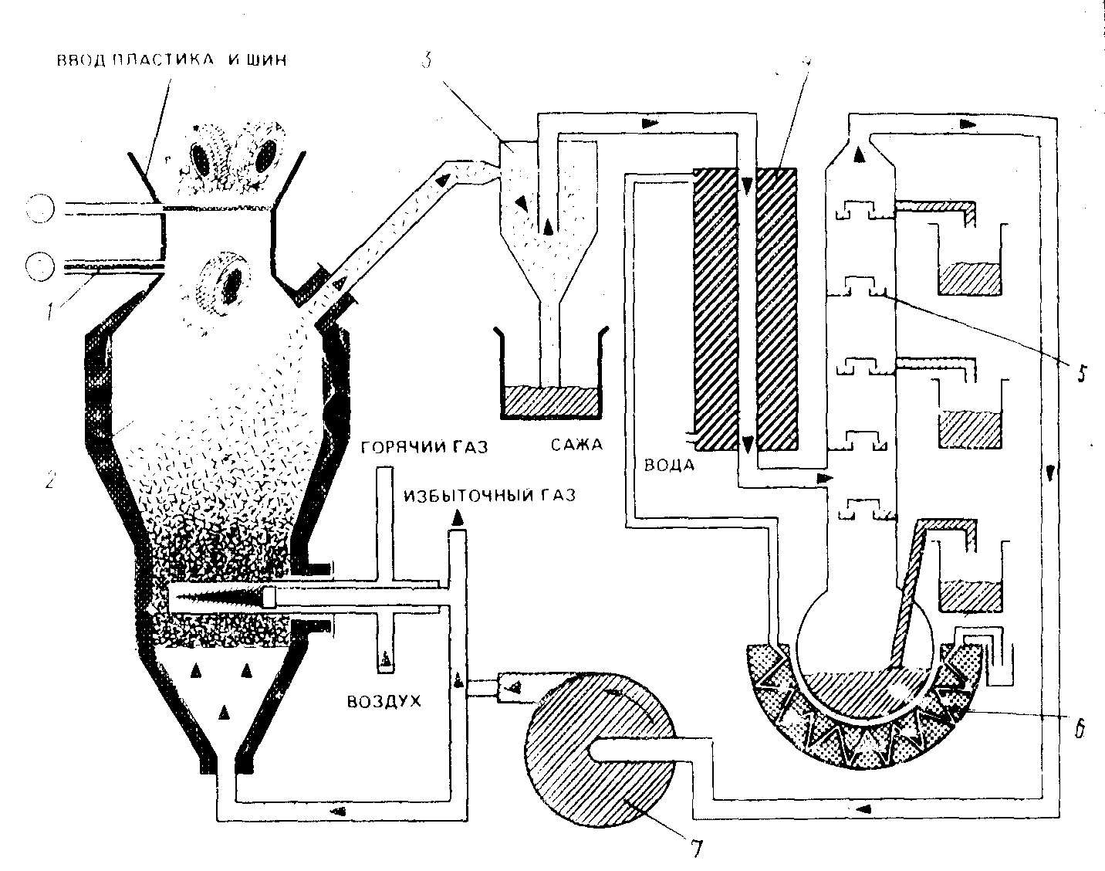
Рис. 3.13. Схема пиролиза изношенных покрышек[21]
I – заслонка; 2 – вихревой, реактор; 3 – сажеуловитель; 4 – охладитель; 5 – дистилляционная колонна; 6 – теплообменник; 7 – компрессор

Таблица 3.5. Материальный баланс процесса пиролиза
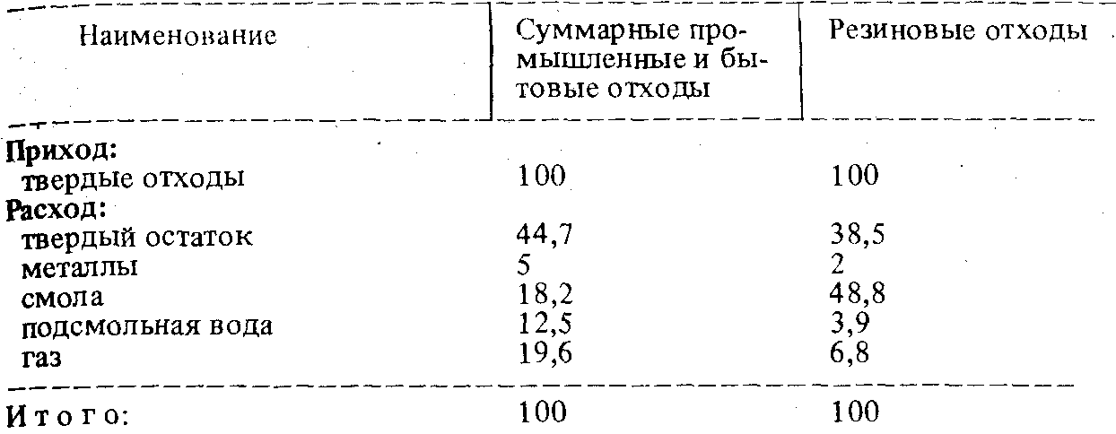

В Западной Сибири практикуется метод совместного сжигания угля и изношенных шин. Однако при этом используется лишь теплотворная способность шин [25]. В любом случае при выборе метода переработки отходов исходят из технико-экономических расчетов.
3.8. Нормативы образования и лимиты размещения отходов

Предприятия, осуществляющие деятельность по сбору, использованию, обезвреживанию, транспортировке, размещению отходов 1-4 класса опасности должны иметь лицензию по сбору, использованию, обезвреживанию, транспортировке, размещению отходов 1-4 класса опасности. Порядок лицензирования определяет Правительство Российской Федерации:
- ФЗ «О лицензировании отдельных видов деятельности» №128 от 08.08.2001 г. (в ред. ФЗ №309 от 30.12.2008 г.);
- Постановление правительства РФ «Об утверждении Положения о лицензировании деятельности по сбору, использованию, обезвреживанию, транспортировке, размещению отходов 1-4 класса опасности» №524 от 26.08.2006 г. (в ред. Постановления Правительства РФ №486 от 15.06.2009 г.).
Предприятия, осуществляющие деятельность в области обращения с отходами, должны иметь проекты нормативов образования отходов и лимитов на их размещение, а также лимиты на размещение отходов, утвержденные уполномоченными федеральными органами исполнительной власти.
Лимит на размещение отходов – предельно допустимое количество отходов конкретного вида, которые разрешается размещать определенным способом на установленный срок в объектах размещения отходов с учетом экологической обстановки на данной территории.
Порядок разработки проектов и утверждения лимитов определяет Правительство Российской Федерации:
- Постановление правительства РФ «О правилах разработки и утверждения нормативов образования отходов и лимитов на их размещение» №461 от 16.06.2000 г. (в ред. Постановления Правительства РФ от №767 от 14.12.2006 г., №545 от 29.08.2007 г.);
- Приказ Федеральной службы по экологическому, технологическому и атомному надзору «Об утверждении методических указаний по разработке проектов нормативов образования отходов и лимитов на их размещение» №703 от 19.10.2007 г.

Паспортизация опасных отходов. Общие сведения.
Законодательным актом, определяющим организацию работ по паспортизации опасных отходов, является Приказ Ростехнадзора «Об организации работы по паспортизации опасных отходов» №570 от 15.08.2007 г.

Паспорт опасных отходов – документ, удостоверяющий принадлежность отходов к отходам соответствующего вида и класса опасности, содержащий сведения об их составе.
Паспорта опасных отходов согласовываются Федеральной службой по технологическому, экологическому и атомному надзору и ее территориальными органами.
В паспорте содержится следующая информация об отходе:
- Код и наименование отхода. Указываются по федеральному классификационному каталогу отходов (ФККО) (Приказ Министерства природных ресурсов РФ «Об утверждении федерального классификационного каталога отходов» №786 от 02.12.2002 г.)
- Агрегатное состояние и физическая форма отхода. Указываются в соответствии с ФККО, а также на основании визуального осмотра и/или результатов исследований и измерений, выполненных аккредитованной лабораторией.
- Компонентный состав отхода в процентах. Указывается на основании протоколов анализов, выполненных аккредитованной лабораторией, а также сведений о компонентном составе исходного сырья и технологических процессах его переработки.
- Наименование технологического процесса, в результате которого образовался отход, или процесса, в результате которого товар (продукция) утратил свои потребительские свойства, с указанием наименования исходного товара.
- Класс опасности отхода. Устанавливается в зависимости от степени вредного воздействия на окружающую среду (ОС) в соответствии с Критериями отнесения опасных отходов к классу опасности для окружающей среды, утвержденными Приказом Министерства природных ресурсов Российской Федерации № 511 от 15.06. 2001 г.
- Опасные свойства отхода. Указываются в соответствии с ФККО, а также на основании визуального осмотра и/или результатов исследований и измерений, выполненных аккредитованной лабораторией.
- Дополнительные сведения об отходе. Указываются сведения о способах хранения, использования, обезвреживания отхода, а также принимаемые меры по предупреждению и ликвидации последствий чрезвычайных ситуаций, связанных с данным опасным отходом.
- Сведения о природопользователе. Указываются полное и сокращенное наименование юридического лица или индивидуального предпринимателя, юридический и почтовый адреса, ИНН, коды статистики.
Как отмечалось выше, наименование отходов, их коды, агрегатное состояние, опасные свойства должны приводиться в соответствии с Федеральным классификационным каталогом отходов (ФККО). В данном каталоге указаны наиболее распространенные в РФ виды отходов, систематизированные по совокупности приоритетных признаков: происхождению, агрегатному и физическому состоянию, опасным свойствам, степени вредного воздействия на окружающую природную среду.
ФККО периодически пополняется новыми видами отходов. Каждому отходу в ФККО присвоен 13-значный код. Первые восемь цифр кода используются для кодирования происхождения отхода. Девятая и десятая цифры используется для кодирования агрегатного состояния и физической формы (0 – данные не установлены, 1 – твердый, 2 – жидкий, 3 – пастообразный, 4 - шлам, 5 – гель, коллоид, 6 – эмульсия, 7 – суспензия, 8 – сыпучий, 9 – гранулят, 10 – порошкообразный, 11 – пылеобразный, 12 – волокно, 13 – готовое изделие, потерявшее потребительские свойства, 99 – иное).
Одиннадцатая и двенадцатая цифры используются для кодирования опасных свойств и их комбинаций (0 – данные не установлены, 1 – токсичность (т), 2 – взрывоопасность (в), 3 – пожароопасность (п), 4 – высокая реакционная способность (р), 5 – содержание возбудителей инфекционных болезней (и), 6 - т + в, 7 - т + п, 8 - т + р, 9 - в + п, 10 - в + р, 11 - в + и, 12 - п + р, 13 - п + и, 14 - р + и, 15 - т + в + п, 16 - т + в + р, 17 - т + п + р, 18 - в + п + р, 19 - в + п + и, 20 - п + р + и, 21 - т + в + п + р, 22 - в + п + р + и, 99 – опасные свойства отсутствуют).
Тринадцатая цифра используется для кодирования класса опасности для окружающей природной среды (0 – класс опасности не установлен, 1 – I-й класс опасности, 2 – II-й класс опасности, 3 – III-й класс опасности, 4 – IV-й класс опасности, 5 – V-й класс опасности).
Приказом Министерства природных ресурсов РФ № 115 от 11 марта 2002 года утверждены методические указания по разработке проектов нормативов образования отходов и лимитов на их размещение.
При разработке проекта нормативов образования отходов и лимитов их размещения учитываются: экологическая обстановка, предельно-допустимые вредные воздействия на окружающую среду, наличие имеющихся технологий переработки отходов. Данные проекты разрабатываются не только для размещения, но и для объекта хранения отходов, при этом учитываются: площади и вместимости объекта хранения отхода, возможность сохранения у размещаемого отхода полноценных свойств вторичного сырья, экономическая целесообразность формирования транспортной партии для вывоза размещаемых отходов. Проект нормативов на размещение с целью захоронения отходов разрабатывается с учетом: количества предполагаемых к захоронению отходов (с разбивкой по годам), вместимости объекта захоронения отходов, расчетного срока эксплуатации объекта и др.
Проект нормативов образования отходов и лимитов на их размещение разрабатывается по каждому объекту отдельно.
Расчет нормативов образования отходов производится различными методами:
- Метод расчета по материально-сырьевому балансу;
- Метод расчета по удельным отраслевым нормативам образования отходов;
- Экспериментальный метод;
- Статистический метод;
- Метод расчета по справочным таблицам удельных нормативов образования отходов по отраслям промышленности
В общем виде нормируемое количество отходов производства, которое может использоваться при изготовлении продукции может быть рассчитано по следующей формуле:

Н= С*Р.

где – Н- норма образования отходов, кг/кг, м²/м², м³/м³; С – объем продукции, при производстве которой образуются отходы, кг, м², м); Р – безразмерный коэффициент, учитывающий долю отходов, пригодных для использования.
Содержание и оформление проекта нормативов образования отходов и лимитов на их размещение производится по установленной форме.
Лимиты устанавливаются на все виды отходов, исходя из норм расхода сырья и материалов, с учетом планируемого объема производства основной продукции, за вычетом планового объема отходов, используемого в качестве сырья.
Обязательным разделом проектов является включение материалов о проводимых мероприятиях, направленных на снижение количества образования отходов, внедрение технологий переработки, использования, обезвреживания отходов, по вывозу с целью переработки, обезвреживания и реализации ранее накопленных отходов, по проведению мониторинга окружающей среды на объекте размещения отходов и др. При этом в разделе «Предложения по лимиту размещения отходов» указывается перечень и количество отходов, предполагаемых к размещению на пятилетний период (с разбивкой по годам).
Экологическое регулирование в области обращения с отходами:
- при внедрении малоотходных и безотходных ресурсосберегающих технологий, обеспечивающих снижение объема отходов, предприятиям и организациям устанавливаются налоговые, кредитные и иные льготы;
- льготы устанавливаются физическим и юридическим лицам, занятым в сфере сбора, хранения, использования и захоронения отходов;
- взимание платы за размещение отходов с учетом их объемов, класса опасности и нормативов размещения отходов.

Приложение1

Принципы расчета класса опасности отходов.
Принципы расчета класса опасности отходов устанавливаются Критериями отнесения опасных отходов к классу опасности для окружающей среды, утвержденными Приказом Министерства природных ресурсов Российской Федерации № 511 от 15.06. 2001 г. [26].
1. Отнесение отхода к классу опасности для окружающей среды осуществляется на основании показателя степени опасности отхода К.

Класс опасности отхода | Степень опасности отхода для ОС (K)
I | 1000000≥K > 10000
II | 10000 ≥ K > 1000
III | 1000 ≥ K > 100
IV | 100 ≥ K > 10
V | K ≤ 10

Показатель К рассчитывается по сумме показателей степени опасности компонентов отхода К_{i}:
К = К₁ + К₂ + К₃ + … + К_{n}, где
К – показатель степени опасности отхода для окружающей среды;
К₁, К₂, К₃….К_{n} – показатели степени опасности отдельных компонентов отхода для окружающей среды.
2. Показатель степени опасности компонента отхода К_{i} рассчитывается по формуле:
К_{i} = С_{i} / W_{i} , где
К_{i} – показатель степени опасности компонента отхода;
С_{i} – концентрация i-го компонента в отходе (мг/кг отхода);
W_{i} – коэффициент степени опасности i-го компонента отхода для окружающей среды (мг/кг).
3. Коэффициент степени опасности W_{i} рассчитывается по одной из следующих формул:
lg W_{i} = 4 – 4 / Z_{i} для 1 < Z_{i} < 2
lg W_{i} = Z_{i} для 2 < Z_{i} < 4
lg W_{i} = 2 + 4 / (6 – Z_{i} ) для 4< Z_{i} < 5

Z_{i} = 4 X_{i} / 3 – 1/ 3, где
X_{i} – относительный параметр опасности компонентов отхода, определяемый как отношение суммы баллов по всем параметрам к числу параметров. Для нахождения величины X_{i} следует по справочной литературе выбрать значения первичных показателей опасности для каждого компонента отхода.

Пример расчета класса опасности отхода «Песок, загрязненный маслами (содержание масел менее 15%)».

Компонентный состав отхода
Компонент | Содержание компонента  в отходе
Компонент | % | мг/кг
Минеральные масла (нефтепродукты) | 13,00 | 130000,00
Вода | 7,00 | 70000,00
Песок (диоксид кремния) | 80,00 | 800000,00
ИТОГО | 100,00 | 1000000,00

1. Определение относительного параметра опасности для компонента «нефтепродукты» (X_{i}).
Для этого в справочной литературе необходимо отыскать первичные показатели опасности для нефтепродуктов (ПДК в почве, воде, атмосферном воздухе и пр. – см. нижеследующую таблицу). Максимально возможное количество таких показателей 19. Однако для нефтепродуктов установлено только 4 первичных показателя опасности.
В зависимости от величины первичного показателя опасности начисляется определенное количество баллов – от 1 до 4.

№  п/п | Первичные показатели опасности  компонента отхода «нефтепродукты» | Компонент отхода «нефтепродукты»
№  п/п |  | Значение | Балл
1. | ПДК_{п}. (ОДК), мг/кг
2. | Класс опасности в почве
3. | ПДК_{в} (ОДУ, ОБУВ), мг/л | 0,11 – 1,0 | 3
4. | Класс опасности в воде хозяйственно-питьевого использования | 4 | 4
5. | ПДК_{рх} (ОБУВ), мг/л | 0,011–0,1 | 3
6. | Класс опасности в воде рыбохозяйственного использования | 3 | 3
7. | ПДК_{с.с.} (ПДКм.р., ОБУВ), мг/м³
8. | Класс опасности в атмосферном воздухе
9. | ПДК_{пп} (МДУ, МДС), мг/кг
10. | Lg (S, мг/л / ПДК_{в}, мг/л)
11. | Lg (С_{нас}, мг/м³ / ПДК_{рз},)
12. | Lg (С_{нас}, мг/м³ / ПДК_{сс} (ПДК_{мр}))
13. | lg Kow (октанол /вода)
14. | LD₅₀, мг/кг
15. | LС₅₀, мг/м³
16. | LС₅₀^{водн}, мг/л/96ч
17. | БД = БПК5 / ХПК 100%
18. | Персистентность (трансформация в окружающей среде)
19. | Биоаккумуляция (поведение в пищевой цепочке)
 | ИТОГО: | 4 | 13

В перечень показателей, используемых для расчета X_{i}, включается показатель информационного обеспечения для учета недостатка информации по первичным показателям опасности компонентов отхода для окружающей среды:
показатель информационного обеспечения = n/N, где
n – число установленных показателей;
в нашем случае составляет 4
N – количество наиболее значимых первичных показателей опасности компонентов отхода для окружающей среды в любом случае составляет 12
Баллы присваиваются следующим диапазонам изменения показателя информационного обеспечения:

Диапазоны изменения показателя информационного обеспечения n/N | Балл
< 0,5 (n <6) | 1
0,5 – 0,7 (n = 6 – 8) | 2
0,71 – 0,9 (n = 9 – 10) | 3
> 0,9 (n >11) | 4

Для компонента «нефтепродукты» показатель информационного обеспечения составит:
n/N = 4/12 = 0,33<0,5 → присваивается 1 балл.
Относительный параметр опасности компонентов отхода X_{i}, определяется как отношение суммы баллов по всем параметрам к числу параметров.
Для компонента «нефтепродукты» сумма баллов по всем параметрам составляет 13 + 1 = 14, а число параметров составляет 4 + 1 = 5.
X_{i} = 14/5 = 2,80
2. Определение коэффициента степени опасности W_{i} для компонента «нефтепродукты».
Сначала следует отыскать величину Z_{i} для компонента «нефтепродукты»:
Z_{i} = 4 X_{i} / 3 – 1/ 3 = 4 ∙ 2,80/3 – 1/3 = 3,40
2 < Z_{i} =3,4< 4, поэтому lg W_{i} = Z_{i} = 3,4
По найденному lg W_{i} определяем W_{i}:
lg W_{i} = 3,4, следовательно, W_{i} составит 2511,89
Компоненты отхода «вода» и «диоксид кремния» относятся к практически неопасным компонентам со средним баллом Xi, равным 4, и, следовательно, коэффициентом степени опасности Wi равным 1000000.
3. Расчет показателя степени опасности отхода для окружающей среды К.
К = К_{н.п.} + К_{вода} + К_{д.к..}

К_{н.п.} = С_{н.п.}/ W_{н.п.} = 130000,00/2511,89 = 51,75
К_{вода.} = С_{вода}/ W_{вода} = 70000,00/1000000= 0,07
К_{д.к..} = С_{д.к.}/ W_{д.к.} = 800000,00/1000000= 0,8
К = 51,75. + 0,07 + 0,8 = 52,62

10 < К ≤ 10², К = 52,62 , что соответствует IV классу опасности.

Приложение 2

Предельное количество накопления токсичных промышленных отходов на территории предприятия / организации/

- Предельное количество отходов на территории предприятия – количество отходов, которое допускается размещать на территории промышленной площадки в закрытом или открытом виде при условии возможного выделения вредных веществ в воздушную среду территории предприятия в концентрациях, не превышающих 30% ПДК воздуха рабочей зоны, и отсутствии загрязнения почвы и водных объектов в количествах, приводящих к превышению санитарных норм. При этом нормы предельного содержания вредных веществ в воде на территории предприятия относятся и к подземным водам.
- Предельное количество отходов на территории определяется предприятием по согласованию с органами и учреждениями санитарно-эпидемиологической службы на основе классификации отходов: по классу опасности веществ – компонентов отходов, по их физико-химическим свойствам – агрегатному состоянию, летучести, возможности химических реакций, направленности биологического действия с учетом возможности комбинированного воздействия.
- Накопление и хранение отходов на территории предприятия допускается временно, как исключение, в следующих случаях:
- При использовании отходов в последующем технологическом цикле с целью их полной утилизации.
- При временном отсутствии полигонов для захоронения, тары для хранения отходов, транспортных средств для вывоза отходов на полигоны обезвреживания и захоронения.
В зависимости от токсикологической и физико-химической характеристики отходов и их компонентов отходы допускается временно хранить:
  - в производственном / цех, участок / или вспомогательном /склад, кладовая/ помещении;
  - во временном нестационарном складе;
  - на открытой площадке.
- Способ временного хранения отходов определяется классом опасности веществ – компонентов отходов:
  - вещества 1 класса опасности хранятся в герметизированной таре / контейнеры, бочки/;
  - вещества 2 класса опасности хранятся в закрытой таре / закрытые ящики, пластиковые пакеты, мешки/;
  - вещества 3 класса опасности хранятся в бумажных мешках, пакетах, в хлопчатобумажных тканевых мешках;
  - вещества 4-5 класса опасности могут храниться открыто – навалом, насыпью.
При наличии в составе отходов веществ различного класса опасности предельное количество накопления, время и способ хранения определяются наличием наиболее опасных веществ.
- Предельное количество отходов не нормируется:
  - для отходов, содержащих вещества 1 класса опасности, в случае их хранения в герметизированной таре, а также для отходов в жидком или газообразном состоянии, хранимых также в герметизированной таре. Эти отходы, а также токсичные отходы очистных сооружений необходимо удалять с территории в течение 1 сут.;
  - для отходов в твердом виде, в том числе сыпучем состоянии, которые хранятся в контейнерах, в пластиковых, бумажных пакетах или мешках (если условия хранения соответствуют требованиям п.7). Эти отходы необходимо удалять с территории в течение 2 сут.
- В случае временного хранения отходов в стационарных складах или в производственных помещениях должны быть обеспечены требования ГОСТ. 12.1.005–76 «ССБТ. Воздух рабочей зоны. Общие санитарно-гигиенические требования» к воздуху рабочей зоны в части ПДК вредных веществ и микроклимата помещений. Хранение отходов в открытом виде в помещениях не допускаются.
- При временном хранении отходов в нестационарных временных складах и на площадках на территории предприятия в открытом виде (навалом, насыпью) или в негерметизированной, открытой таре должны быть обеспечены следующие условия:
  - в воздухе промышленной площадки на высоте до 2,0 м от поверхности земли содержание вредных веществ не должно превышать 30% ПДК для рабочей зоны;
  - содержание вредных веществ в подземных и поверхностных водах и почве на территории предприятия не должно превышать ПДК этих веществ и соответствовать требованиям государственных стандартов системы «Охрана природы» для окружающей среды и Правил охраны поверхностных вод от загрязнения сточными водами;
  - предельное количество отходов в указанном случае может быть определено в соответствии с ориентировочным расчетом (см. далее пример). В случае превышения предельного количества отходы должны быть немедленно вывезены;
  - площадка для хранения отходов должна располагаться в подветренной зоне территории, покрыта неразрушаемым и непроницаемым для токсичных веществ материалом (керамзитобетон, полимербетон, плитка) с автономными ливнестоками и уклонами в сторону очистных сооружений. При этом попадание поверхностного стока с площадок в общий ливнесток должно быть исключено за счет обваловки и других мероприятий. Для указанного поверхностного стока необходимы специальные очистные сооружения, обеспечивающие улавливание токсичных веществ, очистку и обезвреживание этого стока.
Должна быть предусмотрена эффективная защита от воздействия атмосферных осадков и ветра на массу отходов.
В местах хранения должны быть предусмотрены стационарные или передвижные погрузочно–разгрузочные механизмы для перемещения отходов и приемников, их погрузки для вызова на полигоны. Конструкция приемников должна обеспечивать возможность их перевозки автотранспортом.
8. Контроль за состоянием окружающей среды на участках хранения отходов осуществляется лабораториями на промышленном предприятии и санэпидслужбой, органами водного надзора в части охраны вод в соответствии с методическими указаниями по определению низких концентраций вредных веществ в различных средах, с применением стандартизованных методик определения вредных веществ в воздухе, воде, почве. Периодичность контроля, точки замеров и перечень определяемых вредных веществ согласовываются с местными органами и учреждениями санитарно-эпидемиологической службы.
На предприятиях / в организациях / должны быть разработаны, согласованы с органами санэпидслужбы и утверждены инструкции по удалению токсичных промышленных отходов с их территории.
Ориентировочный метод определения предельного количества твердых отходов на территории предприятия / организации /
Предельное количество отходов при их открытом хранении может быть установлено эмпирически по мере накопления массы отходов. В точках замеров (п. 8) определяются концентрации всех вредных веществ, подлежащих контролю, с последующим построением линии регрессии
у (М), где: у_{i} -сумма отношений концентраций вредных веществ С_{i} к соответствующим ПДК_{i}:
у_{i}=Σ$\frac{C_{i}}{{\text{ПДК}}_{i}}$;
М – масса отходов, определяемая по графику продолжением линии регрессии до ее пересечения с прямой, параллельной оси абцисс и проходящей через точку У=0,3
Найденная эмпирическая зависимость позволяет осуществить прогноз выделения вредных веществ в воздух и ограничить М величиной М_{Х}, соответствующей пересечению линии регрессии с прямой, параллельной оси абцисс:

У
0,3

у₁

у₂

М
М₁
М₂
М₃

Пример расчета: на территории предприятия на площадке временного хранения находятся твердые отходы цеха гальванопокрытий в количестве 60кг, содержащие этилендиамин. Требуется определить предельное количество отходов, допустимое для временного хранения.
Расчет: ПДК этилендиамина в воздухе рабочей зоны = 2 мг/м³ 0,3 ПДК = 0,6 мг/м³.
Результаты анализа воздуха на высоте до 2,0 м над массой отходов, мг/м³: 0,4; 0,6; 1,0; 0,2; 1; 0.
Средневзвешенная величина С_{i}=0,64
Х_{i}=С_{i} / ПДК_{i}=0,64 / 0,60=1,06 > 1,0
Таким образом, хранимое количество отходов является предельным и подлежит немедленному вывозу.

Литература:
Предельное количество накопления токсичных промышленных отходов на территории предприятия (организации). Утв. гл. сан. врачом СССР, М.: 1985.

Библиографический список

- Трифонова, Т.А. Прикладная экология: Учебное пособие/ Т.А. Трифонова, Н.В. Селиванова, Н.В. Мищенко. – М.: Академический проект: Традиция. 2007. – 384с., ISBN 5-8291-0502-0.
- Реймерс, Н.Ф. Экология (теории, законы, правила, принципы и гипотезы). – М.: Россия молодая, 1994. – 367с.
- Мазур, И.И. Инженерная экология / И.И. Мазур, О.И.Молдаванов, В.Н.Шилов. – М.: Высш.шк., 1996. т.1 – 637с, т.2 – 655с.
- Ласкорин, Б.Н. Безотходная технология в промышленности / Б.Н. Ласкорин, Б.В. Громов, А.П. Цыганков, В.И. Сенин. – М.: Стройиздат, 1986. – 160с.
- Пальгунов, П.П. Утилизация промышленных отходов / П.П. Пальгунов, М.В. Сумаровокв. – М.: Стройиздат, 1990. – 348с.
- Стадницкий, Г.В. Экология/ Г.В. Стадницкий, А.И. Родионов. – М.: Высш.шк., 1988. – 270с.
- Родионов, А.И. Техника защиты окружающей среды / А.И. Родионов, В.Н. Клушин, Н.С. Торочешников. – М.: Химия, 1989. – 512с.
- Панин, В.Ф. Экология для инженера/ В.Ф. Панин, А.И. Сечин, В.Д. Федосова. – М.: Ноосфера, 2001. – 284с.
- ОНД-86 «Методика расчета концентраций в атмосферном воздухе вредных веществ, содержащихся в выбросах предприятий». – М.: Госкомгидромет,1987 – 83с.
- Россия в окружающем мире. Аналитический ежегодник / Под общ. ред. Н.Н. Марфенина. – М.: МНЭПУ,2003. – 335с.
- Алексеев, С.В. Водоотведение и очистка сточных вод / С.В. Алексеев, Ю.В. Воронов. – М.: АСВ, 2002. – 704с.
- Ковалева, Н.Г. Биохимическая очистка сточных вод предприятий химической промышленности / Н.Г. Ковалева, В.Г. Ковалев. –М.: Химия, 1987. - 160с.
- Справочник по очистке природных и сточных вод/ Под общ.ред. Л.Л. Паль. – М.: Высш. шк., 1994. – 336с.
- Трифонова, Т.А. Охрана и рациональное использование водных ресурсов: Учебное пособие / Т.А.Трифонова, Н.В.Селиванова. –Владимир, ВлГУ. 2010. – 108с., ISBN 978-5-9984-0050-6.
- Яковлев, С.В. Рациональное использование водных ресурсов/ С.В. Яковлев, И.В. Прозоров, Е.Н. Иванов, Н.Г.Губий. – М.: Высш.шк., 1991.-400с.
- Алферова, Л.А. Замкнутые системы водного хозяйства промышленных предприятий, комплексов и районов. / Л.А.Алферова, А.И.Нечаева. – М.: Стройиздат, 1984. – 272с.
- ГОСТ 12.1.007.-76* «Вредные вещества в промышленности».
- Клебанов, О.Б. Справочник технолога по обогащению руд цветных металлов./ О.Б. Клебанов, Л.Я.Шубов, Н.К. Щеглова. – М.: Недра. 1974. – 472с.
- Селиванова, Н.В. Расчет дробильно- измельчительного оборудования./ Н.В. Селиванова, И.Е. Шилова. – Владимир, ВлГУ,1999. – 56с.
- Медведев, О.И. Территориальная организация полигонов твердых бытовых отходов./ Автореф. канд. дисс. – М.: 2002. – 23с.
- Зубков, В.М. Переработка изношенных шин./ В.М. Зубков, Ю.М. Штейнберг. – Экология и промышленность России, февраль, 2000. – С.29-32.
- Кикава О.Ш. Строительные материалы из отходов производства / О.Ш. Кикава // Экология и промышленность России. – 2005. – № 7. – С.23-28.
- Трифонова, Т.А. Утилизация шламов гальванического производства./ Т.А. Трифонова, Н.В. Селиванова, М.Е. Ильина, Л.А. Ширкин. –Владимир: ВООО ВОИ «Рост», 2011. – 140с., ISBN 978-5-93907-067-6.
- Селиванова, Н.В. Эффективные реагенты на основе отходов и побочных продуктов производств: монография. – Владимир: ВладимирОблполиграф, 2008. – 83с., ISBN 978-5-903044-14-6.
- Волынкина, Е.П. Утилизация отработанных автомобильных покрышек/ Е.П. Волынкина, С.А. Кудашкина, В.Ф. Охотников, Е.В. Пряничников.// Экология и промышленность России, март, 1999. – С.16-19.
- Постановление Правительства РФ от 26 октября 2000 г. № 818 «О порядке ведения государственного кадастра отходов и проведении паспортизации опасных отходов».

СОДЕРЖАНИЕ
 | Стр.
Введение ………………………………………………………………….. | 3
1. Техника защиты атмосферы ………………………………………….. | 7
1.1. Очистка промышленных выбросов от пыли ……………………. | 7
1.2. Очистка выбросов от газообразных загрязняющих веществ …… | 13
1.3. Требования к выбросам в атмосферу ……………………………. | 16
2. Техника защиты гидросферы …………………………………………. | 18
2.1. Проблемы загрязнения поверхностных вод …………………….. | 18
2.2. Очистка сточных вод ……………………………………………… | 20
2.2.1. Нейтрализация сточных вод ……………………………… | 22
2.2.2. Отстаивание ……………………………………………….. | 25
2.2.3. Сорбция и ионный обмен …………………………………. | 27
2.2.4. Очистка воды с помощью пористых мембран …………… | 29
2.2.5. Очистка нефтесодержащих сточных вод ………………… | 35
2.2.6. Биохимическая очистка сточных вод ……………………. | 37
2.3. Рациональное использование воды ……………………………… | 46
3. Обезвреживание и утилизация твердых отходов ……………………. | 51
3.1. Классификация промышленных отходов ……………………….. | 51
3.2. Основные методы обезвреживания и утилизации ПО …………. | 53
3.3. Методы подготовки и переработки отходов ……………………. | 59
3.4. Обработка и утилизация отходов пластмасс ……………………. | 67
3.5. Переработка и утилизация гальваношламов ……………………. | 76
3.6. Основные методы возможной переработки отходов горно-рудной промышленности ………………………………………… | 79
3.7. Переработка отходов резины …………………………………….. | 80
3.8. Нормативы образования и лимиты размещения отходов ………. | 83
Приложение 1. Принципы расчета класса опасности отходов ………… | 88
Приложение 2. Предельное количество накопления токсичных промышленных отходов на территории предприятия (организации) … | 92
Библиографический список ……………………………………………… | 96

Учебное пособие

Авторы: Селиванова Нина Васильевна
Трифонова Татьяна Анатольевна

ТЕХНИКА ЗАЩИТЫ ОКРУЖАЮЩЕЙ СРЕДЫ

Редактор Р.В.Селиванова

Подписано в печать 23 июля 2013 г.
Формат 60х84/16. Бумага офсетная № 1. Гарнитура Таймс. Печать офсетная. Усл.п.л. 6,5. Тираж 500 экз.Заказ . Отпечатано в ВООО ВОИ ПУ «Рост»

г.Владимир, ул. Мира 34 а.
тел/факс (4922)53-37-53
E-mail:rost@vtsnet.ru

